Resolución del Pleno del Instituto de Transparencia, Acceso a la Información Pública y Protección de Datos Personales del Estado de México y Municipios, con domicilio en Metepec, Estado de México, del uno de diciembre del dos mil veintiuno.
Visto el expediente relativo al recurso de revisión 04324/INFOEM/IP/RR/2021, interpuesto por XXXXX XXXXXXXX XXXXXXXXXX XXXXXX, a quien en lo sucesivo se le denominará la Recurrente en contra de la respuesta a su solicitud de información con número de folio 00836/FGJ/IP/2021, otorgada por la Fiscalía General de Justicia del Estado de México, en lo sucesivo el Sujeto Obligado, se procede a dictar la presente resolución, con base en lo siguiente.

I. A N T E C E D E N T E S:
1. Solicitud de acceso a la información. Con fecha cuatro de agosto del dos mil veintiuno, la ahora Recurrente presentó a través del Sistema de Acceso a la Información Mexiquense, en lo subsecuente el SAIMEX ante el Sujeto Obligado, la solicitud de acceso a la información pública, a la que se le asignó el número de folio 00836/FGJ/IP/2021, requiriendo lo siguiente:
“1.- Solicito se me informe cuántas investigaciones ha abierto la Fiscalía contra funcionarios públicos pertenecientes al cabildo y al gabinete de gobierno del Ayuntamiento de Naucalpan de Juárez, correspondiente a la administración 2019-2021. 2.- Mencionar la fecha en la que se abrió la investigación (mes y año). 3.- Indicar tipo de delito que corresponde 4.- Indicar si pertenece al gabinete o al cabildo 5.- Indicar el puesto de la persona investigada, por ejemplo: presidente municipal, regiduría, tesorería, etcétera. 6.- Indicar número de la carpeta de investigación” (Sic)

Modalidad de entrega de la información: vía SAIMEX.
2. Respuesta. Con fecha veinticinco de agosto del dos mil veintiuno, el Sujeto Obligado otorgó, a través del SAIMEX, respuesta a la solicitud de acceso a la información en los siguientes términos:
“En respuesta a la solicitud recibida, nos permitimos hacer de su conocimiento que con fundamento en el artículo 53, Fracciones: II, V y VI de la Ley de Transparencia y Acceso a la Información Pública del Estado de México y Municipios, le contestamos que:
SE ANEXA RESPUESTA” (Sic)

Archivos adjuntos: El Sujeto Obligado remitió los archivos electrónicos denominados “7respuestas_2021_08_25_17_59_47_655.pdf” y
“ACUERDO 57-21.pdf”, los cuales se omiten su descripción al ser del conocimiento de las partes, no obstante serán motivo de análisis en el cuerpo de la presente resolución.

3. Recurso de revisión. Inconforme con la respuesta recibida, el Recurrente interpuso en fecha veintisiete de agosto del año dos mil veintiuno, el presente medio de impugnación expresando las siguientes manifestaciones:

a) Acto impugnado.
“Información incompleta y reservada” (Sic)

b) Razones o motivos de inconformidad.
“Se niega información sobre el número de carpetas de investigación, a pesar de que existe un antecedente de un recurso de revisión sobre este tema, el cuál tiene el folio 02528/INFOEM/IP/RR/2021, donde se habla de la importancia de dar a conocer la información solicitada, es decir, el folio de las carpetas de investigación a las que se hace referencia. Así mismo, la información está incompleta, dado que no se menciona que los sujetos en cuestión son integrantes de cabildo municipal y del gabinete de gobierno pero no se aclara a que caso corresponde cada y uno y el puesto que desempeña. Cabe destacar que no se solicitaron nombres personales. Aunque se realizaron varias solicitudes de información para cada ayuntamiento, la respuesta se dio en una sola. También emito la inconformidad a través de esta única solicitud, esperando que se entenderá que la inconformidad aplicada para cada uno de los municipios de los que se solicitó la misma información. Gracias.” (Sic)
4. Turno. De conformidad con el artículo 185 fracción I de la Ley de Transparencia y Acceso a la Información Pública del Estado de México y Municipios vigente, el presente recurso de revisión se envió electrónicamente al Instituto de Transparencia, Acceso a la Información Pública y Protección de Datos Personales del Estado de México y Municipios, que por razón de turno fue asignado a la Comisionada Guadalupe Ramírez Peña para su análisis, estudio, elaboración del proyecto y presentación ante el Pleno de este Instituto.
5. Admisión. Mediante auto de fecha catorce de septiembre del dos mil veintiuno, este Órgano Garante, admitió a trámite el recurso de revisión respectivo, poniéndose a disposición de las partes, para que un plazo no mayor a siete días hábiles manifestasen lo que a su derecho corresponda, a efecto de ofrecer pruebas, informe justificado y alegatos, lo anterior con fundamento en el artículo 185 fracciones I, II y IV de la Ley de Transparencia y Acceso a la Información Pública del Estado de México y Municipios.
6. Manifestaciones. De las constancias que integran el expediente en que se actúan se advierte que el Sujeto Obligado rindió su informe justificado el veintiuno de septiembre de la presente anualidad mediante los archivos electrónicos denominados “Digitalización_2021_09_21_09_58_50_197.pdf” y “Digitalización_2021_09_21_09_58_00_946.pdf”, los cuales se pusieron a la vista de la parte Recurrente en fecha tres de noviembre de dos mil veintiuno, asimismo, por cuanto hace a la ahora Recurrente se tiene que fue omisa en emitir pronunciamiento alguno que a su derecho convenga, por lo tanto, se tiene por precluido su derecho para tal efecto.
7.- Ampliación del plazo para emitir resolución. El tres de noviembre de dos mil veintiuno, se notificó a las partes el Acuerdo de Ampliación de Plazo para resolver el medio de impugnación que nos ocupa, en términos de lo dispuesto por el artículo 181, párrafo tercero de la Ley de Transparencia y Acceso a la Información Pública del Estado de México y Municipios; lo anterior, dado el incremento en el número de recursos de revisión promovidos en la anualidad próxima pasada ante este Instituto de Transparencia, Acceso a la Información Pública y Protección de Datos Personales del Estado de México y Municipios y con la finalidad de realizar un análisis exhaustivo de las constancias que obran en el expediente electrónico, adoptando las medidas pertinentes, a fin de aminorar los efectos que conlleva.
8. Cierre de Instrucción. En fecha nueve de noviembre del año dos mil veintiuno, se emitió el acuerdo por medio del cual se declaró cerrada la instrucción, pasando el expediente a resolución, debido a que fue debidamente substanciado el expediente y no existiendo diligencia pendiente de desahogo, en términos del artículo 185 fracciones VI y VIII de la Ley de Transparencia y Acceso a la Información Pública del Estado de México y Municipios, el cual fue notificado a las partes en la misma fecha.

II. C O N S I D E R A N D O S:
Primero. Competencia. El Instituto de Transparencia, Acceso a la Información Pública y Protección de Datos Personales del Estado de México y Municipios, es competente para conocer y resolver el presente recurso de revisión interpuesto por la parte Recurrente, conforme a lo dispuesto en los artículos 6, apartado A de la Constitución Política de los Estados Unidos Mexicanos; 5, párrafos trigésimo, trigésimo primero y trigésimo segundo; fracciones IV y V de la Constitución Política del Estado Libre y Soberano de México; 1, 2, fracción II; 13, 29, 36, fracciones I y II; 176, 178, 179, 181 párrafo 3 y 185 de la Ley Transparencia y Acceso a la Información Pública del Estado de México y Municipios; 9 fracciones I, XXIV y 11 del Reglamento Interior del Instituto de Transparencia, Acceso a la Información Pública y Protección de Datos Personales del Estado de México y Municipios.
Segundo. Oportunidad y Procedibilidad del Recurso de Revisión. Previo al estudio del fondo del asunto, se procede a analizar los requisitos de oportunidad y procedibilidad que debe reunir el recurso de revisión interpuesto, previstos en los artículos 178 y 180 de la Ley de Transparencia y Acceso a la Información Pública del Estado de México y Municipios.
En este sentido, al considerar la fecha en que se formuló la solicitud, es decir, cuatro de agosto de dos mil veintiuno y la fecha en que respondió a ésta el Sujeto Obligado; veinticinco de agosto de la presente anualidad así como la fecha en que se interpuso el recurso de revisión, siendo esta el veintisiete de agosto del presente año, es decir, al segundo día hábil, por lo tanto, se concluye que el presente recurso de revisión se encuentra dentro de los márgenes temporales previstos las disposiciones legales referidas.
Así también, por cuanto hace a la procedibilidad del recurso de revisión, una vez realizado el análisis de los formatos de interposición del recurso, se concluye la acreditación plena de los elementos formales precisados por el artículo 180 de la Ley de Transparencia y Acceso a la Información Pública del Estado de México y Municipios, en atención a que fue presentado mediante el formato visible en el SAIMEX.
Ahora bien, resulta procedente la interposición del recurso, según lo aducido por la recurrente en sus razones o motivos de inconformidad, de acuerdo al artículo 179, fracciones II y V de la Ley de Transparencia y Acceso a la Información Pública del Estado de México y Municipios; que a la letra dice:

“Artículo 176. El recurso de revisión es la garantía secundaria mediante la cual se pretende reparar cualquier posible afectación al derecho de acceso a la información pública en términos del presente y siguiente Capítulo.
Artículo 179.- El recurso de revisión es un medio de protección que la Ley otorga a los particulares, para hacer valer su derecho de acceso a la información pública, y procederá en contra de las siguientes causas:
…
II. La clasificación de la información;
…
V. La entrega de información incompleta;” (Sic)
(Énfasis añadido)
Tercero. Materia de la revisión. De la revisión a las constancias y documentos que obran en el expediente electrónico se advierte, que el tema sobre el que este Órgano Garante de Transparencia y Acceso a la Información se pronunciará será: verificar si la respuesta otorgada por el Sujeto Obligado es adecuada y suficiente para satisfacer el derecho de acceso a la información pública de la parte Recurrente, o en su defecto, en caso de ser procedente, ordenar la entrega de información oportuna.
Cuarto. Estudio del asunto. Previo al estudio del presente asunto, es conveniente recordar que la parte solicitante requirió al Sujeto Obligado en la solicitud, le proporcionara lo siguiente:
1.- Cuántas investigaciones ha abierto la Fiscalía contra funcionarios públicos pertenecientes al cabildo y al gabinete de gobierno del Ayuntamiento de Naucalpan de Juárez, correspondiente a la administración 2019-2021.
2.- Fecha en la que se abrió la investigación (mes y año).
3.- Indicar tipo de delito que corresponde
4.- Indicar si pertenece al gabinete o al cabildo
5.- Indicar el puesto de la persona investigada, por ejemplo: presidente municipal, regiduría, tesorería, etcétera.
6.- Indicar número de la carpeta de investigación
En respuesta a la solicitud de información, la Titular de la Unidad de Transparencia remitió los siguientes archivos:
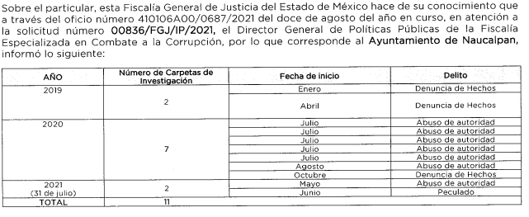
“7respuestas_2021_08_25_17_59_47_655.pdf”: Consiste en el oficio 001822/MAIP/FGJ/2021, el cual contiene cuatro fojas, mediante el cual la Titular de la Unidad de Transparencia remite la respuesta a diversas solicitudes afines, presentadas por la ahora Recurrente, resultando de nuestro interés el contenido vertido en la página dos, la cual se inserta a continuación:

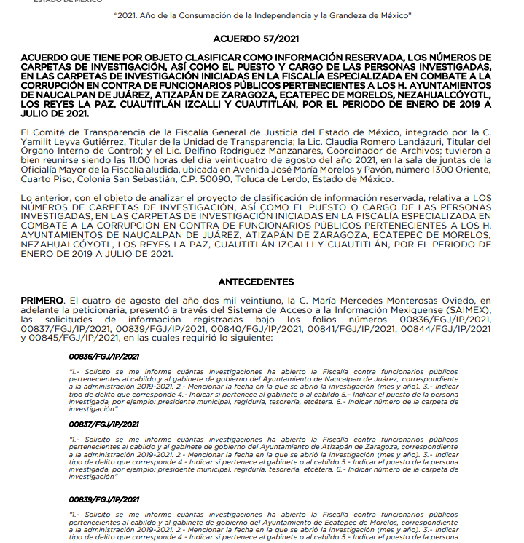
“ACUERDO 57-21.pdf”: Consistente en el Acuerdo 57/21 de once fojas, el cual tiene por objeto clasificar como información reservada, los números de carpeta de investigación, así como el puesto y cargo de las personas investigadas, en las carpetas de investigación iniciadas en la fiscalía especializada en combate a la corrupción en contra de funcionarios públicos pertenecientes a los H. Ayuntamientos de Naucalpan de Juárez, Atizapán de Zaragoza, Ecatepec de Morelos, Nezahualcóyotl, Los Reyes La Paz, Cuautitlán Izcalli y Cuautitlán por el periodo de enero de 2019 a julio de 2021:
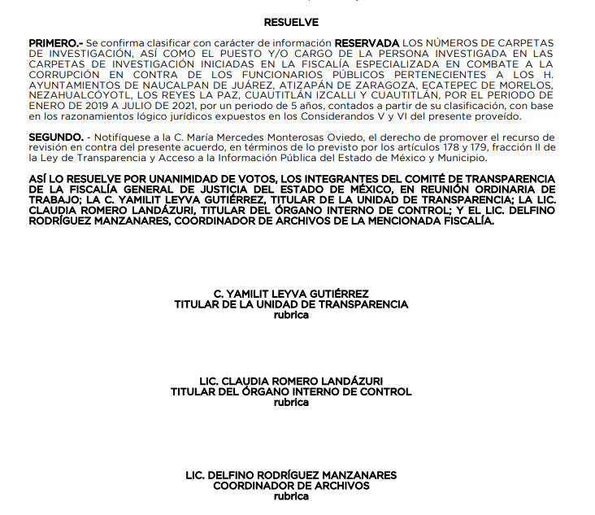
Bajo dichos argumentos, es que nace el motivo de inconformidad de la recurrente, toda vez que expresó en sus razones o motivos de inconformidad “Se niega información sobre el número de carpetas de investigación, a pesar de que existe un antecedente de un recurso de revisión sobre este tema, el cuál tiene el folio 02528/INFOEM/IP/RR/2021, donde se habla de la importancia de dar a conocer la información solicitada, es decir, el folio de las carpetas de investigación a las que se hace referencia. Así mismo, la información está incompleta, dado que no se menciona que los sujetos en cuestión son integrantes de cabildo municipal y del gabinete de gobierno pero no se aclara a que caso corresponde cada y uno y el puesto que desempeña. Cabe destacar que no se solicitaron nombres personales. Aunque se realizaron varias solicitudes de información para cada ayuntamiento, la respuesta se dio en una sola. También emito la inconformidad a través de esta única solicitud, esperando que se entenderá que la inconformidad aplicada para cada uno de los municipios de los que se solicitó la misma información. Gracias.”(sic) (Énfasis añadido)
De la interpretación a los motivos de inconformidad, se tiene que el particular se inconforma de la clasificación de la información consistente en los números de las carpetas de investigación así como el puesto y cargo de las personas investigadas en las carpetas de investigación iniciadas en la Fiscalía Especializada en Combate a la Corrupción en contra de los funcionarios públicos al H. Ayuntamiento de Naucalpan de Juárez.
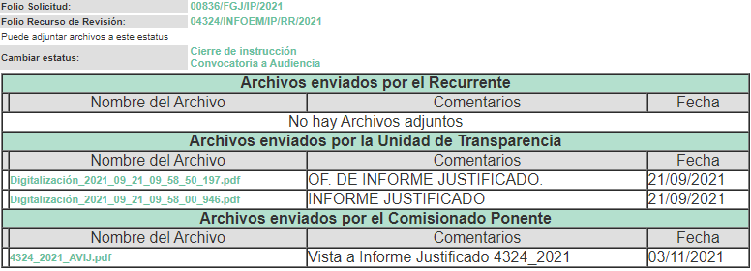
Así las cosas, derivado de la interposición del Recurso de Revisión, en las constancias que obran en el expediente electrónico se tiene que el Sujeto Obligado remitió su informe justificado, el cual se puso a la vista del particular el tres de noviembre, mediante el cual medularmente ratificó su respuesta inicial mediante los soportes documentales “Digitalización_2021_09_21_09_58_50_197.pdf” y “Digitalización_2021_09_21_09_58_00_946.pdf”, aduciendo que dar a conocer la información solicitada vulneraría el principio procesal de presunción de inocencia que se establece en la Constitución, toda vez que no se ha determinado por juez competente, la responsabilidad o no de las personas que obran como imputados en las carpetas de investigación solicitadas, asimismo el Sujeto Obligado manifiesta que de divulgar la información podría afectarse de manera irreparable el derecho fundamental al honor y buena reputación de los mismos, así por cuanto hace a la Recurrente, se advierte que fue omisa en presentar manifestaciones, alegatos o cualquier tipo de argumentos que a su derecho conviniera.

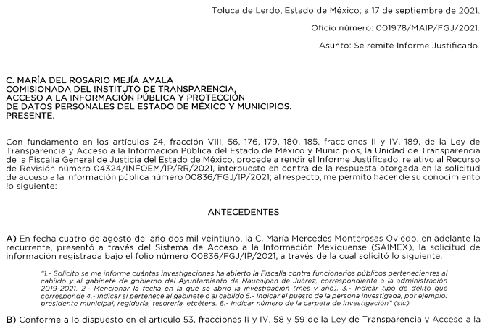

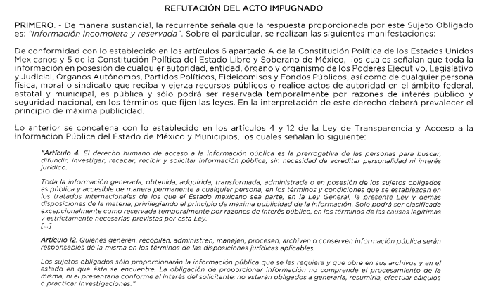

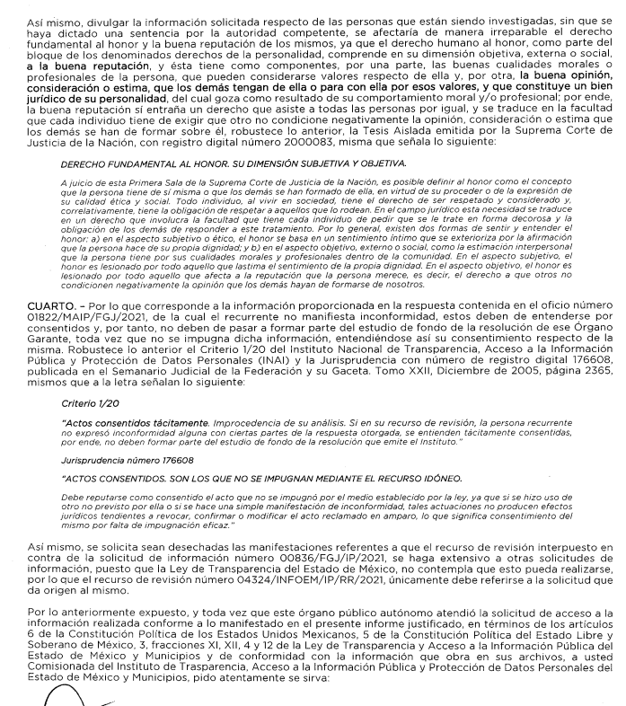
Bajo este tenor, la parte de la respuesta concerniente a Cuántas investigaciones ha abierto la Fiscalía contra funcionarios públicos pertenecientes al cabildo y al gabinete de gobierno del Ayuntamiento de Naucalpan de Juárez, correspondiente a la administración 2019-2021, fecha en la que se abrió la investigación (mes y año), así como el tipo de delito que corresponde, se tiene que no fue impugnada, por lo que consecuentemente debe declararse consentida, toda vez que, al no haber realizado manifestaciones de inconformidad al respecto, se infiere que la información proporcionada por el Sujeto Obligado, satisface estos puntos de la solicitud presentada.
Lo anterior es así, debido a que cuando un Recurrente impugna la respuesta del Sujeto Obligado, y éste no expresa Razón o Motivo de Inconformidad en contra de todos los rubros solicitados, dichos rubros deben declararse atendidos, pues se entiende que el Recurrente está conforme con la información entregada al no contravenir la misma. Sirve de Apoyo a lo anterior, por analogía la Tesis Jurisprudencial Número 3ª./J.7/91, Publicada en el Semanario Judicial de la Federación y su Gaceta bajo el número de registro 174,177, que establece lo siguiente:
“REVISIÓN EN AMPARO. LOS RESOLUTIVOS NO COMBATIDOS DEBEN DECLARARSE FIRMES. Cuando algún resolutivo de la sentencia impugnada afecta a la recurrente, y ésta no expresa agravio en contra de las consideraciones que le sirven de base, dicho resolutivo debe declararse firme. Esto es, en el caso referido, no obstante que la materia de la revisión comprende a todos los resolutivos que afectan a la recurrente, deben declararse firmes aquéllos en contra de los cuales no se formuló agravio y dicha declaración de firmeza debe reflejarse en la parte considerativa y en los resolutivos debe confirmarse la sentencia recurrida en la parte correspondiente.”
Consecuentemente, se reitera que la parte de la solicitud que no fue impugnada debe declararse consentida por la hoy Recurrente, en razón de que no se realizaron manifestaciones de inconformidad, por lo que no pueden producirse efectos jurídicos tendentes a revocar, confirmar o modificar el acto reclamado ya que se infiere un consentimiento de la Recurrente ante la falta de impugnación eficaz.
Sirve de sustento a lo anterior por analogía la tesis jurisprudencial número VI.3o.C. J/60, publicada en el Semanario Judicial de la Federación y su Gaceta bajo el número de registro 176,608 que a la letra dice:
“ACTOS CONSENTIDOS. SON LOS QUE NO SE IMPUGNAN MEDIANTE EL RECURSO IDÓNEO. Debe reputarse como consentido el acto que no se impugnó por el medio establecido por la ley, ya que si se hizo uso de otro no previsto por ella o si se hace una simple manifestación de inconformidad, tales actuaciones no producen efectos jurídicos tendientes a revocar, confirmar o modificar el acto reclamado en amparo, lo que significa consentimiento del mismo por falta de impugnación eficaz.”
Ahora bien, a efecto de garantizar el efectivo ejercicio del derecho de acceso a la información pública que asiste a la particular, resulta conveniente entrar al estudio de la clasificación de los números de carpeta de investigación, así como el puesto y cargo de las personas investigadas, mediante el Acuerdo 57/21 generado el veinticuatro de agosto de dos mil veintiuno, derivado de la reunión del Comité de Transparencia del Sujeto Obligado:
En primera instancia, debe destacarse que el derecho de acceso a la información pública, consiste en que la información solicitada conste en un documento en cualquiera de sus formas, a saber: expedientes, reportes, estudios, actas, resoluciones, oficios, correspondencia, acuerdos, directivas, directrices, circulares, contratos, convenios, instructivos, notas, memorandos, estadísticas o bien, cualquier otro registro que documente el ejercicio de las facultades, funciones y competencias de los Sujetos Obligados; los que, podrán estar en cualquier medio, sea escrito, impreso, sonoro, visual, electrónico, informático u holográfico de conformidad con el artículo 3, fracción XI de la Ley de la materia, el cual señala lo siguiente:

“Artículo 3. Para los efectos de la presente Ley se entenderá por:
…
XI. Documento: Los expedientes, reportes, estudios, actas, resoluciones, oficios, correspondencia, acuerdos, directivas, directrices, circulares, contratos, convenios, instructivos, notas, memorandos, estadísticas o bien, cualquier otro registro que documente el ejercicio de las facultades, funciones y competencias de los sujetos obligados, sus servidores públicos e integrantes, sin importar su fuente o fecha de elaboración. Los documentos podrán estar en cualquier medio, sea escrito, impreso, sonoro, visual, electrónico, informático u holográfico…” (Sic)

(Énfasis añadido)

Siendo aplicable, el Criterio de interpretación en el orden administrativo número 0002-11, emitido por Acuerdo del Pleno del Instituto de Transparencia y Acceso a la Información Pública del Estado de México y Municipios; publicado en el Periódico Oficial del Gobierno del Estado Libre y Soberano de México “Gaceta del Gobierno”, el diecinueve de octubre de dos mil once, cuyo rubro y texto refieren lo siguiente:

“CRITERIO 0002-11
INFORMACIÓN PÚBLICA, CONCEPTO DE, EN MATERIA DE TRANSPARENCIA. INTERPRETACIÓN SISTEMÁTICA DE LOS ARTÍCULOS 2°, FRACCIÓN V, XV, Y XVI, 3°, 4°, 11 Y 41. De conformidad con los artículos antes referidos, el derecho de acceso a la información pública, se define en cuanto a su alcance y resultado material, el acceso a los archivos, registros y documentos públicos, administrados, generados o en posesión de los órganos u organismos públicos, en virtud del ejercicio de sus funciones de derecho público, sin importar su fuente, soporte o fecha de elaboración.
En consecuencia el acceso a la información se refiere a que se cumplan cualquiera de los siguientes tres supuestos:
1) Que se trate de información registrada en cualquier soporte documental, que en ejercicio de las atribuciones conferidas, sea generada por los Sujetos Obligados;
2) Que se trate de información registrada en cualquier soporte documental, que en ejercicio de las atribuciones conferidas, sea administrada por los Sujetos Obligados, y
3) Que se trate de información registrada en cualquier soporte documental, que en ejercicio de las atribuciones conferidas, se encuentre en posesión de los Sujetos Obligados.”

Consecuentemente, se precisa que se obvia el análisis de la competencia por parte del Sujeto Obligado, para generar, administrar o poseer la información solicitada, dado que éste ha asumido la misma, en razón de que en su respuesta admitió contar con dicha información.

En términos del numeral cuarto de la Ley de Transparencia y Acceso a la Información Pública del Estado de México y Municipios nos establece que por regla general toda la información generada por los Sujetos Obligados en cumplimiento de sus funciones, es de naturaleza pública, exceptuando los casos en los que se tenga que reservar temporalmente por razones de interés público:
“Artículo 4. El derecho humano de acceso a la información pública es la prerrogativa de las personas para buscar, difundir, investigar, recabar, recibir y solicitar información pública, sin necesidad de acreditar personalidad ni interés jurídico. Toda la información generada, obtenida, adquirida, transformada, administrada o en posesión de los sujetos obligados es pública y accesible de manera permanente a cualquier persona, en los términos y condiciones que se establezcan en los tratados internacionales de los que el Estado mexicano sea parte, en la Ley General, la presente Ley y demás disposiciones de la materia, privilegiando el principio de máxima publicidad de la información. Solo podrá ser clasificada excepcionalmente como reservada temporalmente por razones de interés público, en los términos de las causas legítimas y estrictamente necesarias previstas por esta Ley. Los sujetos obligados deben poner en práctica, políticas y programas de acceso a la información que se apeguen a criterios de publicidad, veracidad, oportunidad, precisión y suficiencia en beneficio de los solicitantes.”

No debe perderse de vista que de conformidad con el artículo 24 de la legislación aplicable en la materia, los Sujetos Obligados contarán con las siguientes obligaciones:
“Artículo 24. Para el cumplimiento de los objetivos de esta Ley, los sujetos obligados deberán cumplir con las siguientes obligaciones, según corresponda, de acuerdo a su naturaleza:
- Constituir el Comité de Transparencia, las unidades de transparencia y vigilar su correcto funcionamiento de acuerdo a su normatividad interna;
- Designar en las unidades de transparencia a los titulares que dependan directamente del titular del sujeto obligado y que preferentemente cuenten con experiencia en la materia;
- Proporcionar capacitación continua y especializada en coordinación con el Instituto, al personal que formen parte de los comités y unidades de transparencia; en temas de transparencia, acceso a la información y rendición de cuentas;
- Constituir y mantener actualizados sus sistemas de archivos y gestión documental, conforme a la normatividad aplicable;
- Promover la generación, documentación y publicación de la información en formatos abiertos y accesibles;
- Proteger y resguardar la información clasificada como reservada o confidencial;
- Reportar al Instituto sobre las acciones de implementación de la normatividad en la materia, en los términos que estos determinen;
- Atender de manera oportuna, los requerimientos, observaciones, recomendaciones y criterios que en materia de transparencia y acceso a la información realice el Instituto;
- Fomentar el uso de tecnologías de la información para garantizar la transparencia, el derecho de acceso a la información y la accesibilidad a éstos;
- Cumplir cabalmente con las resoluciones emitidas por el Instituto;
- Dar acceso a la información pública que le sea requerida, en los términos de la Ley General, esta Ley y demás disposiciones jurídicas aplicables;”

Ahora bien en el presente asunto se tiene que el Sujeto Obligado asumió contar con la información, por lo tanto, el hecho de que haya asumido contar con la información solicitada, acepta que la genera, posee y administra, en ejercicio de sus funciones de derecho público, motivo por el cual se actualiza el supuesto jurídico, previsto en el artículo 12 de la Ley de Transparencia y Acceso a la Información Pública del Estado de México y Municipios.

“Artículo 12. Quienes generen, recopilen, administren, manejen, procesen, archiven o conserven información pública serán responsables de la misma en los términos de las disposiciones jurídicas aplicables.
Los sujetos obligados sólo proporcionarán la información pública que se les requiera y que obre en sus archivos y en el estado en que ésta se encuentre. La obligación de proporcionar información no comprende el procesamiento de la misma, ni el presentarla conforme al interés del solicitante; no estarán obligados a generarla, resumirla, efectuar cálculos o practicar investigaciones.”

Ello en razón de que el estudio del ámbito competencial tiene por objeto determinar si el Sujeto Obligado la genera, posee o administra; sin embargo, en aquellos casos en que éste la asume, a nada práctico nos conduciría su estudio.

1.- Del número de carpetas de investigación, cargos y puestos

Respecto de la parte de la respuesta impugnada, concerniente a los números de carpeta de investigación, así como el puesto y cargo de las personas investigadas, se tiene que el Sujeto Obligado remitió el soporte documental electrónico denominado “ACUERDO 57-21.pdf”, del cual se colige lo siguiente respecto a la clasificación de la información:

- El Director General de Políticas Públicas de la Fiscalía Especializada en Combate a la Corrupción refirió que por cuanto hace al número de carpetas de investigación, así como el puesto de la persona investigada, esa Fiscalía se encuentra imposibilitada para dar acceso a dicha información, toda vez que la misma encuadra los supuestos de reserva que señala el artículo 140, fracciones VI, IX, X y XI de la Ley de Transparencia y Acceso a la Información Pública del Estado de México y Municipios.

- El artículo 15 del Código Nacional de Procedimientos Penales, señala que, en todo procedimiento penal, se respetará el derecho a la intimidad de cualquier persona que intervenga en él, asimismo se protegerá la información que se refiere a la vida privada y los datos personales, en los términos y con las excepciones que fijan la Constitución y legislación aplicable.

- El artículo 218 del Código Nacional de Procedimientos Penales, advierte que los registros de la investigación, así como todos los documentos, independientemente de su contenido o naturaleza, los objetos, registros de voz e imágenes o cosas que le estén relacionados, son estrictamente reservados, por lo que únicamente la víctima u ofendido, su asesor jurídico, el imputado y su defensor (estos dos últimos cuando se haya dictado auto de vinculación a proceso, o bien el imputado se encuentre detenido, sea citado para su comparecencia o sea sujeto a un acto de molestia y se pretenda recibir su entrevista) podrán tener acceso a los mismos. En este sentido, la reserva de la información debe entenderse en relación con personas ajenas a la investigación y no así de las partes que intervienen en el mismo.

- Del análisis a la prueba de daño realizada por el Sujeto Obligado, se tiene que de proporcionar el número de la carpeta de investigación y el cargo de la persona investigada, afecta el desarrollo de la investigación que lleva a cabo el Ministerio Público, toda vez que puede comprometerse la vida de las víctimas o el éxito de un probable juicio, asimismo manifiestan que con la entrega de la información se provocaría un daño presente, probable y específico.

- Daño presente: Proporcionar el número de carpeta de investigación, así como el puesto de la persona investigada, permitiría vulnerar el correcto desarrollo de una investigación ministerial, así como las medidas de seguridad implementadas, de igual forma se pone en riesgo la integridad de los servidores públicos encargados de la procuración de justicia, así como de la víctima y los testigos que intervienen en la investigación.
- Daño probable: Revelar datos o documentos como los contenidos en la carpeta de investigación pone en riesgo la seguridad pública y la vida de las personas que intervienen en ella, aunado a que podría corromperse la conservación del estado de derecho mexicano, en virtud de que podría traer a consecuencia que el gobernado se abstenga de denunciar la comisión de delitos cometidos en su contra o de otras personas, ocasionando que los delincuentes impunemente quebranten la ley.
- Daño específico: La divulgación de la información pone en riesgo la operatividad del Ministerio Público al considerar la factibilidad de que cualquier persona con fines diversos pudiera realizar un análisis de vulnerabilidad de la representación social, al conocer la forma de investigar los hechos constitutivos del delito, y más aún cuando se revelan datos de los integrantes en el desarrollo de las facultades y atribuciones propias del Ministerio Público investigador.

Una vez determinado lo anterior, este Órgano Garante considera que el Acuerdo de Clasificación presentado por el Sujeto Obligado, no satisface los requisitos previstos por la normatividad, toda vez que los preceptos invocados así como los elementos fácticos no son suficientes para reservar la información solicitada por el Recurrente, debe recordarse que el Acuerdo de Clasificación remitido por el Sujeto Obligado atiende a una reserva en la que no se acreditó de forma específica el riesgo real, demostrable e identificable que podría causar la entrega del número de carpeta de investigación así como el cargo o puesto que ostentan los servidores públicos a quien se les inicio la carpeta de investigación, sirven de ilustración las siguientes capturas de pantalla:

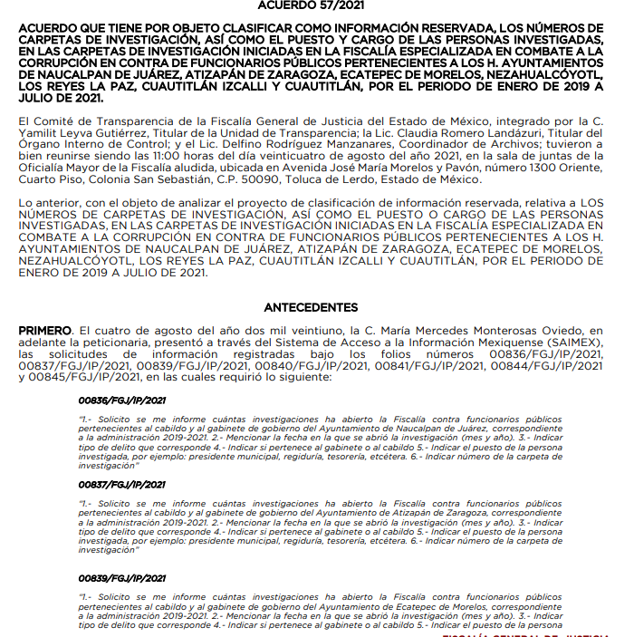
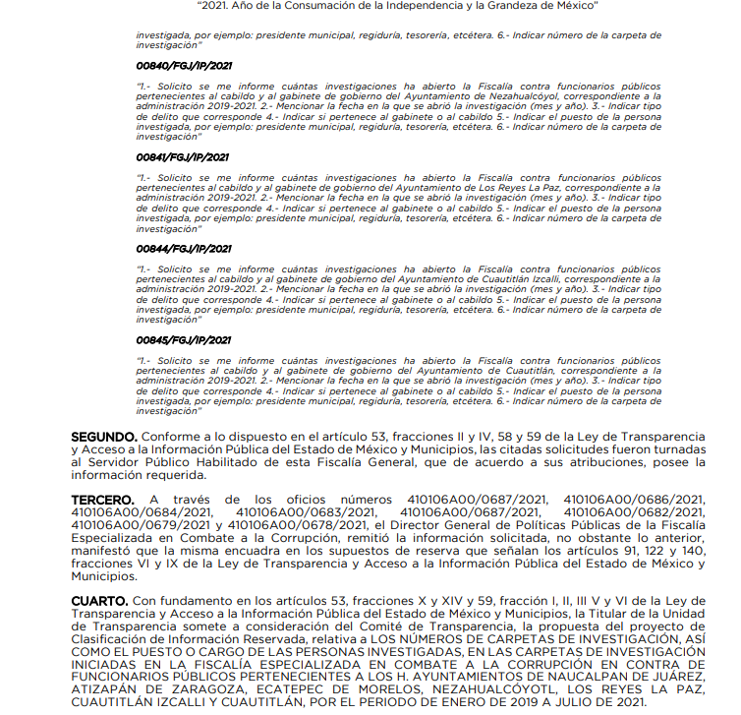
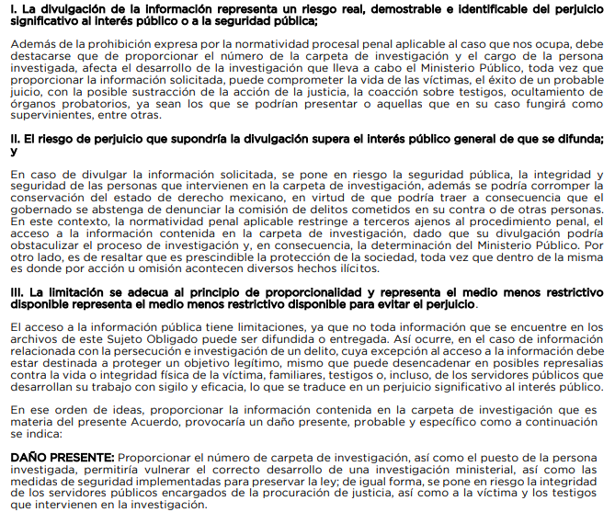
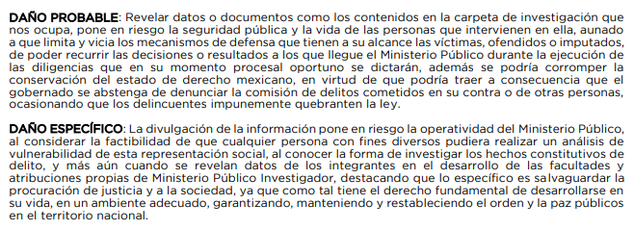

Como se puede vislumbrar en las imágenes insertadas con antelación, en el presente asunto se pretendió realizar la clasificación sin la debida fundamentación y motivación que acredite el riesgo real, demostrable e identificable, es decir, no se analizó caso por caso la afectación que se genera con la entrega de los números de carpeta de investigación, así como del puesto o cargo que ostenta el servidor público.
Lo anterior, se desprende que el Sujeto Obligado, determinó que la información requerida encuadra en los supuestos de los artículos 122, 125, 129, 140, fracciones VI, IX, X y XI, 141 y 142 de la Ley de Transparencia y Acceso a la Información Pública del Estado de México y Municipios.
Para mejor proveer del presente estudio, resulta necesario, analizar dicho Acuerdo de Reserva de la información antes referido, entregado por el Sujeto Obligado, en su respuesta e informe justificado, a fin de establecer si el Comité de Transparencia no cumplió cabalmente con las formalidades exigidas por con el artículo 113 de la Ley General de Transparencia y Acceso a la Información Pública, numeral trigésimo fracción I de los Lineamientos Generales en Materia de Clasificación y Desclasificación de la Información, así como para la Elaboración de Versiones Públicas, así como los artículos 91, 128, 129, 140, fracción VIII y 141, de la Ley de Transparencia y Acceso a la Información Pública del Estado de México y Municipios:

Elementos del acuerdo de clasificación | Contenido | Cumple
Número de folio de la solicitud | 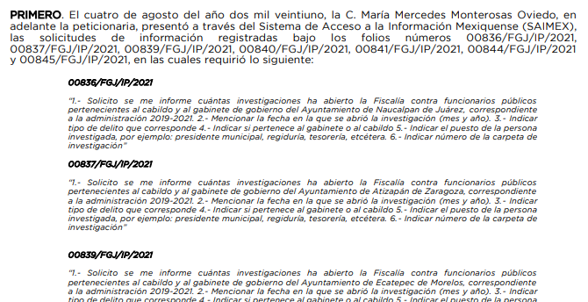  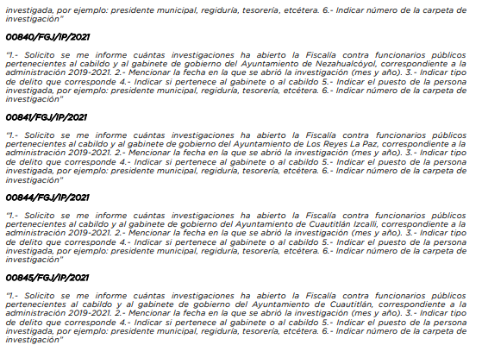 | Si  Observaciones:  Si bien es cierto, se hace referencia a otras solicitudes, lo cierto es que fueron presentadas por la misma solicitante y son del mismo tema.
Referencia de la información solicitada |  | Si
Causal aplicable del artículo 113 de la Ley General, vinculándola con el Lineamiento específico del presente ordenamiento y, cuando corresponda, el supuesto normativo que expresamente le otorga el carácter de información reservada | 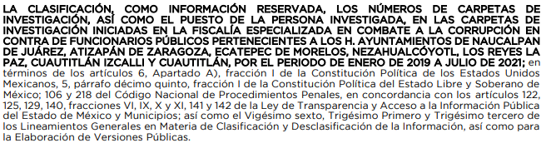 | Parcialmente  Observaciones: Únicamente hacen referencia a los artículos de la legislación local y remiten los Lineamientos aplicables.
Fundamento y Motivación Legal | 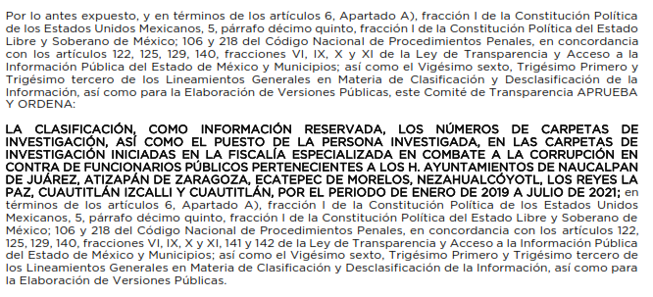 | Parcialmente  Observaciones: No se advierte una debida fundamentación y motivación.
Conexión entre los fundamentos y motivos que dieron origen a la Reserva de la información | 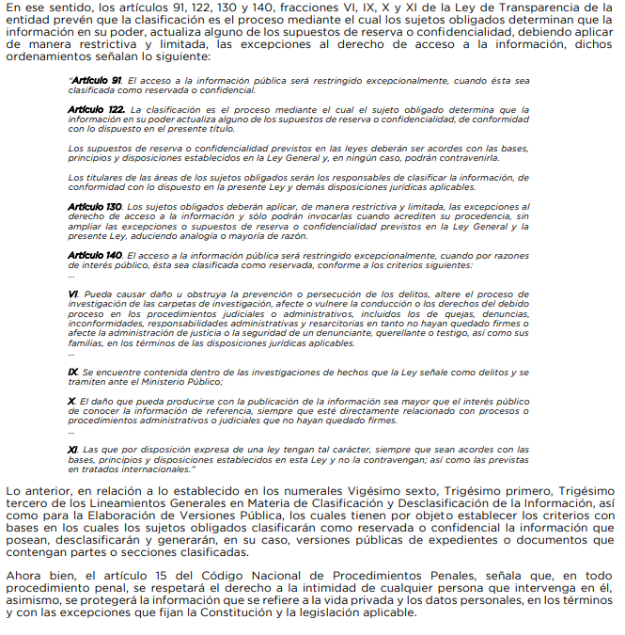  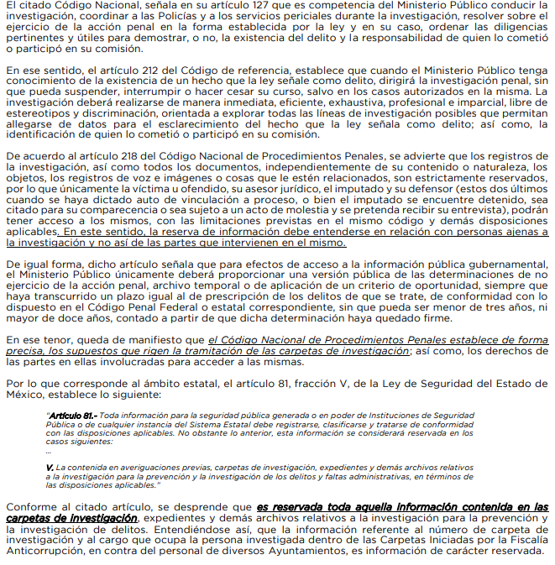 | No  Observaciones: únicamente se enlistan e interpretan preceptos legales pero no se actualiza la circunstancia fáctica con el supuesto jurídico.
Elementos de la prueba de daño
Riesgo Real, Demostrable e Identificable  (Modo, Tiempo y Lugar) | 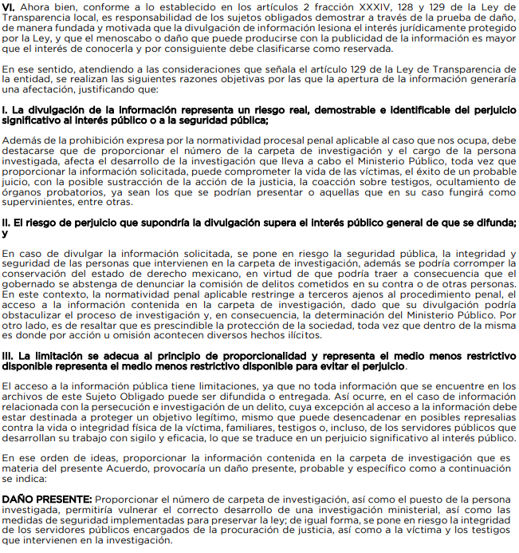  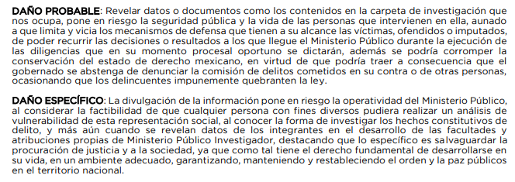 | No  Observaciones: No se acredita cabalmente un riesgo real, demostrable e identificable, ni se argumenta en razón de las circunstancias de tiempo, modo y lugar.
Temporalidad de la Reserva de la información |  | Si
Autoridades competentes. | 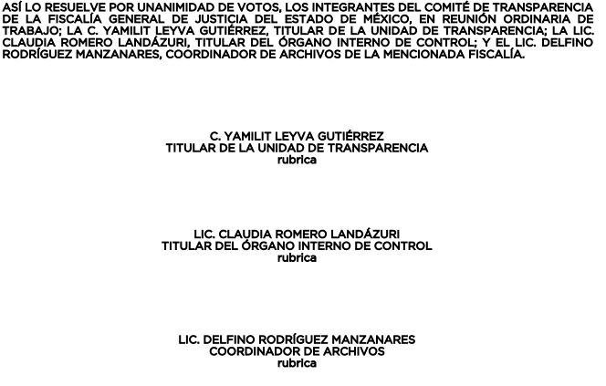 | Si

Como se vislumbró en páginas previas, el Sujeto Obligado, realizó la prueba de daño y precisó las razones por las cuales la apertura de la información generaría una afectación, sin embargo, no refirió que su divulgación representa un riesgo real, demostrable e identificable, ni se estableció que el perjuicio supera de momento el interés público general que pudiera existir sobre la información requerida, aunado a lo anterior debe mencionarse que este no está debidamente fundado, esto es, no encuadro correctamente la fracción de los artículos de la Ley General de Transparencia y la Ley de Transparencia Local, ya que como se puede apreciar pretende clasificar con lo que disponen los artículos 122, 125, 129, 140, fracciones VI, IX, X y XI, 141 y 142 de la Ley de Transparencia y Acceso a la Información Pública del Estado de México y Municipios, así como los numerales vigésimo sexto, trigésimo primero y trigésimo tercero de los Lineamientos Generales en Materia de Clasificación y Desclasificación de la Información, así como para la Elaboración de Versiones Públicas:
“Artículo 122. La clasificación es el proceso mediante el cual el sujeto obligado determina que la información en su poder actualiza alguno de los supuestos de reserva o confidencialidad, de conformidad con lo dispuesto en el presente título.
Los supuestos de reserva o confidencialidad previstos en las leyes deberán ser acordes con las bases, principios y disposiciones establecidos en la Ley General y, en ningún caso, podrán contravenirla.
Los titulares de las áreas de los sujetos obligados serán los responsables de clasificar la información, de conformidad con lo dispuesto en la presente Ley y demás disposiciones jurídicas aplicables.
…
Artículo 125. La información clasificada como reservada, de acuerdo a lo establecido en esta Ley podrá permanecer con tal carácter hasta por un periodo de cinco años, contados a partir de su clasificación, salvo que antes del cumplimiento del periodo de restricción, dejaran de existir los motivos de su reserva.
…
Artículo 129. En la aplicación de la prueba de daño, el sujeto obligado deberá precisar las razones objetivas por las que la apertura de la información generaría una afectación, justificando que:
- La divulgación de la información representa un riesgo real, demostrable e identificable del perjuicio significativo al interés público o a la seguridad pública;
- El riesgo de perjuicio que supondría la divulgación supera el interés público general de que se difunda; y
- La limitación se adecua al principio de proporcionalidad y representa el medio menos restrictivo disponible representa el medio menos restrictivo disponible para evitar el perjuicio.
…
Artículo 140. El acceso a la información pública será restringido excepcionalmente, cuando por razones de interés público, ésta sea clasificada como reservada, conforme a los criterios siguientes:
…
VI. Pueda causar daño u obstruya la prevención o persecución de los delitos, altere el proceso de investigación de las carpetas de investigación, afecte o vulnere la conducción o los derechos del debido proceso en los procedimientos judiciales o administrativos, incluidos los de quejas, denuncias, inconformidades, responsabilidades administrativas y resarcitorias en tanto no hayan quedado firmes o afecte la administración de justicia o la seguridad de un denunciante, querellante o testigo, así como sus familias, en los términos de las disposiciones jurídicas aplicables;
…
IX. Se encuentre contenida dentro de las investigaciones de hechos que la Ley señale como delitos y se tramiten ante el Ministerio Público;
X. El daño que pueda producirse con la publicación de la información sea mayor que el interés público de conocer la información de referencia, siempre que esté directamente relacionado con procesos o procedimientos administrativos o judiciales que no hayan quedado firmes; Cuando se trate de información sobre estudios y proyectos cuya divulgación pueda causar daños al interés del Estado o suponga un riesgo para su realización, siempre que esté directamente relacionado con procesos o procedimientos administrativos o judiciales que no hayan quedado firmes; y
XI. Las que por disposición expresa de una ley tengan tal carácter, siempre que sean acordes con las bases, principios y disposiciones establecidos en esta Ley y no la contravengan; así como las previstas en tratados internacionales.
Artículo 141. Las causales de reserva previstas en este Capítulo se deberán fundar y motivar, a través de la aplicación de la prueba de daño a la que se hace referencia en el presente Título.
Artículo 142. Bajo ninguna circunstancia podrá invocarse el carácter de reservado cuando:
- Se trate de violaciones graves de derechos humanos, calificada así por autoridad competente;
- Se trate de la investigación de posibles violaciones graves de derechos humanos aun cuando no exista pronunciamiento previo de autoridad competente, cuando se determine, a partir de criterios cuantitativos y cualitativos la trascendencia social de las violaciones;
- Se trate de delitos de lesa humanidad conforme a los tratados ratificados por el Senado de la República, las resoluciones emitidas por organismos internacionales cuya competencia sea reconocida por el Estado Mexicano, así como en las disposiciones jurídicas aplicables; y
- Se trate de información relacionada con actos de corrupción de conformidad con las disposiciones jurídicas aplicables.
[…]
Vigésimo sexto. De conformidad con el artículo 113, fracción VII de la Ley General, podrá considerarse como información reservada, aquella que obstruya la prevención de delitos al obstaculizar las acciones implementadas por las autoridades para evitar su comisión, o menoscabar o limitar la capacidad de las autoridades para evitar la comisión de delitos. Para que se verifique el supuesto de reserva, cuando se cause un perjuicio a las actividades de persecución de los delitos, deben de actualizarse los siguientes elementos:
- La existencia de un proceso penal en sustanciación o una carpeta de investigación en trámite;
- Que se acredite el vínculo que existe entre la información solicitada y la carpeta de investigación, o el proceso penal, según sea el caso, y
- Que la difusión de la información pueda impedir u obstruir las funciones que ejerce el Ministerio Público o su equivalente durante la etapa de investigación o ante los tribunales judiciales con motivo del ejercicio de la acción penal
…
Trigésimo primero. De conformidad con el artículo 113, fracción XII de la Ley General, podrá considerarse como información reservada, aquella que forme parte de las averiguaciones previas o carpetas de investigación que resulte de la etapa de investigación, durante la cual, de conformidad con la normativa en materia penal, el Ministerio Público o su equivalente reúne indicios para el esclarecimiento de los hechos y, en su caso, los datos de prueba para sustentar el ejercicio o no de la acción penal, la acusación contra el imputado y la reparación del daño.
…
Trigésimo tercero. Para la aplicación de la prueba de daño a la que hace referencia el artículo 104 de la Ley General, los sujetos obligados atenderán lo siguiente:
- Se deberá citar la fracción y, en su caso, la causal aplicable del artículo 113 de la Ley General, vinculándola con el Lineamiento específico del presente ordenamiento y, cuando corresponda, el supuesto normativo que expresamente le otorga el carácter de información reservada;
- Mediante la ponderación de los intereses en conflicto, los sujetos obligados deberán demostrar que la publicidad de la información solicitada generaría un riesgo de perjuicio y por lo tanto, tendrán que acreditar que este último rebasa el interés público protegido por la reserva;
- Se debe de acreditar el vínculo entre la difusión de la información y la afectación del interés jurídico tutelado de que se trate;
- Precisar las razones objetivas por las que la apertura de la información generaría una afectación, a través de los elementos de un riesgo real, demostrable e identificable;
- En la motivación de la clasificación, el sujeto obligado deberá acreditar las circunstancias de modo, tiempo y lugar del daño, y
- Deberán elegir la opción de excepción al acceso a la información que menos lo restrinja, la cual será adecuada y proporcional para la protección del interés público, y deberá interferir lo menos posible en el ejercicio efectivo del derecho de acceso a la información.”

De tal suerte que en un ejercicio de interpretación exegética de los preceptos normativos invocados por el Sujeto Obligado para la clasificación de la información, se tiene que contravino lo dispuesto por los mismos, toda vez que en su fundamentación no obran los artículos de la Ley General de Transparencia y Acceso a la Información Pública que vinculen la causal aplicable, asimismo no acreditan un vínculo entre la difusión de la información y la afectación del interés jurídico tutelado que se trata, por lo tanto estamos hablando de una reserva de la información que no se realizó bajo los requisitos mínimos que prevé nuestro marco jurídico para tal efecto.
De manera que, como se ha analizado en líneas argumentativas anteriores, el Sujeto Obligado determinó que lo requerido por la Recurrente configura lo dispuesto por el artículo 140 de la legislación vigente en la entidad, por lo que se concluye que excepcionalmente, la premisa mayor en la que toda información generada por los Sujetos Obligados en el marco de sus atribuciones es de carácter público, se ve limitada temporalmente porque las investigaciones no han causado estado, por lo tanto, con su difusión podría causarse un daño; cabe recordar que en el asunto que nos ocupa, la Unidad de Transparencia refirió que la entrega de números de carpeta de investigación, así como del puesto o cargo que ostenta el servidor público puede entorpecer el esclarecimiento de los hechos y causar un daño irreparable al honor de las personas.

De este modo, se colige que si bien, la información requerida por la Recurrente encuadra el supuesto de reserva, ésta no pierde el carácter de pública, sino que se reserva temporalmente del conocimiento público, es decir, que por un tiempo determinado, se conservará y custodiará la información de manera especial, siendo que, transcurrido el plazo de reserva, el documento podrá divulgarse.

Ahora bien, en contraposición a lo expuesto en el párrafo anterior, el artículo 142 de la Ley prevé una serie de variables en las cuales, excepcionalmente, la información no podrá alegarse como reservada, por lo cual resulta pertinente traerlas a colación del presente estudio:

“I. Se trate de violaciones graves de derechos humanos, calificada así por autoridad competente;
II. Se trate de la investigación de posibles violaciones graves de derechos humanos aun cuando no exista pronunciamiento previo de autoridad competente, cuando se determine, a partir de criterios cuantitativos y cualitativos la trascendencia social de las violaciones;

III. Se trate de delitos de lesa humanidad conforme a los tratados ratificados por el Senado de la República, las resoluciones emitidas por organismos internacionales cuya competencia sea reconocida por el Estado Mexicano, así como en las disposiciones jurídicas aplicables; y

IV. Se trate de información relacionada con actos de corrupción de conformidad con las disposiciones jurídicas aplicables.”(Sic)

(Énfasis añadido)

En este tenor de ideas, si bien la legislación no define propiamente al acto de corrupción, la Secretaría de la Función Pública la distingue de la siguiente manera:
“Consiste en el abuso del poder para beneficio propio. Puede clasificarse en corrupción a gran escala, menor y política, según la cantidad de fondos perdidos y el sector en el que se produzca.

Corrupción a gran escala: La corrupción a gran escala consiste en actos cometidos en los niveles más altos del gobierno que involucran la distorsión de políticas o de funciones centrales del Estado, y que permiten a los líderes beneficiarse a expensas del bien común.

Actos de corrupción menores: Los actos de corrupción menores consisten en el abuso cotidiano de poder por funcionarios públicos de bajo y mediano rango al interactuar con ciudadanos comunes, quienes a menudo intentan acceder a bienes y servicios básicos en ámbitos como hospitales, escuelas, departamentos de policía y otros organismos.

Corrupción política: Manipulación de políticas, instituciones y normas de procedimiento en la asignación de recursos y financiamiento por parte de los responsables de las decisiones políticas, quienes se abusan de su posición para conservar su poder, estatus y patrimonio.”

Asimismo la Constitución en su Título Cuarto, correspondiente a las Responsabilidades de los Servidores Públicos, Particulares Vinculados con Faltas Administrativas Graves o Hechos de Corrupción, y Patrimonial del Estado, mediante su artículo 108, párrafo tercero prevé que los ejecutivos de las entidades federativas, los diputados a las Legislaturas Locales, los Magistrados de los Tribunales Superiores de Justicia Locales, en su caso, los miembros de los Consejos de las Judicaturas Locales, los integrantes de los Ayuntamientos y Alcaldías, los miembros de los organismos a los que las Constituciones Locales les otorgue autonomía, así como los demás servidores públicos locales, serán responsables por violaciones a esta Constitución y a las leyes federales, así como por el manejo y aplicación indebidos de fondos y recursos federales.

En armonía con este precepto legal, nuestra Constitución local en su artículo 130, fracción I, párrafo cuarto establece que serán del conocimiento del Órgano de Control Interno, todos los actos y omisiones que pudieran constituir responsabilidades administrativas, para sancionar aquellas distintas a las que son competencia del Tribunal de Justicia Administrativa del Estado de México, revisar el ingreso, egreso, manejo, custodia y aplicación de recursos públicos federales, estatales y municipales, así como presentar las denuncias por hechos u omisiones que pudieran ser constitutivos de delito ante la Fiscalía Especializada en Combate a la Corrupción.

Bajo tales consideraciones, el Código Penal del Estado de México en su Título Sexto, mediante el cual tipifica los delitos que derivan de hechos de corrupción, reviste interés a nuestro estudio lo que se regula en el artículo 328, el cual es de la literalidad siguiente:

“TÍTULO SEXTO
DELITOS POR HECHOS DE CORRUPCIÓN
CAPÍTULO I
DISPOSICIONES GENERALES
Artículo 328. Para los efectos de este Título, es servidor público toda persona que desempeñe un empleo, cargo o comisión en alguno de los poderes del Estado, órganos constitucionales autónomos, en los municipios y organismos auxiliares, así como los titulares o quienes hagan sus veces en empresas de participación estatal o municipal, sociedades o asociaciones asimiladas a éstas y en los fideicomisos públicos. Por lo que toca a los demás trabajadores del sector auxiliar, su calidad de servidores públicos estará determinada por los ordenamientos legales respectivos. Las disposiciones contenidas en el presente Título, son aplicables al Titular del Poder Ejecutivo Estatal, a los Diputados Locales, a los Jueces y Magistrados de los Tribunales de Justicia del Estado de México.

Se impondrán las mismas sanciones previstas para el delito que se trate, a cualquier persona que participe en la comisión de alguno de los delitos previstos en este Título.”

No debemos perder de vista que en el soporte documental “7respuestas_2021_08_25_17_59_47_655.pdf”, remitido por el Sujeto Obligado por conducto de la Fiscalía Especializada en Combate a la Corrupción, se enlistan los hechos delictuosos por los que se abrieron las carpetas de investigación, sirve de ilustración la siguiente captura de pantalla:

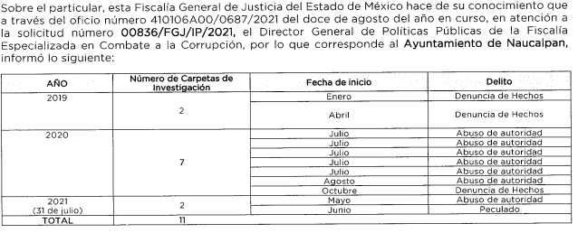
De manera que las denuncias interpuestas ante la Fiscalía Especializada en Combate a la Corrupción se generaron a partir de la comisión de delitos previstos en el título sexto, es decir, por hechos de corrupción, tal como se vislumbra en los artículos 335 y 351 del Código Penal del Estado de México:

“CAPÍTULO IV
ABUSO DE AUTORIDAD
Artículo 335. Comete el delito de abuso de autoridad, el servidor público que incurra en alguna de las conductas siguientes:
I. El que en razón de su empleo, cargo o comisión, realice un hecho arbitrario o indebido.
II. Cuando en razón de su empleo, cargo o comisión, violente de palabra o de obra, a una persona sin causa legítima.
III. Cuando sin causa justificada, retrase o niegue a los particulares la protección o servicio que sea su obligación prestar; o impida la presentación o el curso de una solicitud.
IV. Cuando teniendo bajo su mando una fuerza pública, se niegue a auxiliar a alguna autoridad competente que lo requiera.
V. Cuando siendo responsable de cualquier establecimiento destinado a la ejecución de las sanciones privativas de libertad, de instituciones de reinserción social o de custodia y rehabilitación de menores y de reclusorios preventivos o administrativos, sin los requisitos legales reciba, en calidad de detenida, arrestada, sujeta a prisión preventiva o a prisión como pena, a una persona, o la mantenga privada de su libertad sin dar parte del hecho a la autoridad correspondiente, niegue esta condición si lo estuviere, o no cumpla la orden de libertad girada por la autoridad competente dentro del término legal.
VI. Cuando se detenga a una persona fuera de los casos previstos por la ley, la retenga por más de cuarenta y ocho horas, ejercite acción penal, sin que preceda denuncia o querella o la mantenga en incomunicación.
VII. Cuando sin orden de la autoridad competente, obligue a los particulares a presentar documentos o realice la inspección en bienes de su propiedad o posesión, en incomunicación, vínculo familiar, de negocio o afectivo.
VIII. Cuando después de haber ejecutado una orden de aprehensión, reaprehensión, detención en flagrancia o por caso urgente, no ponga de forma inmediata al imputado a disposición de la autoridad competente, fuera de los términos legales establecidos.
IX. Los servidores públicos de la Unidad de Servicios Periciales que indebidamente:
a) Destruyan, alteren o sustraigan documentos del registro.
b) Retengan, modifiquen o divulguen información.
c) Expidan certificaciones de inscripciones que obren en el registro.
X. Cuando el personal al cuidado o disposición de los registros de audiograbación y videograbación de los juicios orales, haga uso indebido de los mismos, los sustraiga, entregue, copie, reproduzca, altere, modifique, venda, o facilite información contenida en aquéllos, o parte de la misma, o de cualquier otra forma los utilice para fines distintos a lo previsto por la Ley.
XI. Cuando sin tener facultades de tránsito pretenda sancionar o imponer una medida de seguridad con motivo de la aplicación de la normatividad de tránsito del Estado.
XII. La autoridad que fomente, tolere, autorice, o intervenga en la imposición indebida de sanciones o de medidas de seguridad, con motivo de la aplicación de la normatividad de tránsito del Estado.
XIII. Cuando obligue al inculpado a declarar, usando la incomunicación, la intimidación o cualquier otro trato que vulnere o restrinja sus derechos humanos.
XIV. Cuando autorice o contrate a quien se encuentre inhabilitado por resolución firme de autoridad competente para desempeñar un empleo, cargo o comisión en el servicio público, o para participar en adquisiciones, arrendamientos, servicios u obras públicas, siempre que lo haga con conocimiento de tal situación.
XV. Retarde o entorpezca dolosamente el servicio de procuración de justicia, se le impondrá pena de prisión de tres a ocho años y de quinientos a mil quinientos días multa, además será destituido e inhabilitado para desempeñar otro empleo, cargo o comisión públicos.
Al responsable de las conductas señaladas de las fracciones I a la XIV se le impondrán de dos a nueve años de prisión, y setenta a ciento cincuenta días multa, así como la destitución e inhabilitación que corresponda.
Artículo 336. De la misma forma comete el delito de abuso de autoridad, el servidor público que, sin causa justificada, remita a algún corralón o depósito de vehículos para su resguardo, uno o más vehículos.
Al responsable de este delito se le impondrán de uno a cinco años de prisión y de treinta a ciento cincuenta días multa, asimismo la destitución e inhabilitación correspondiente, para desempeñar empleo, cargo o comisión públicos.
Artículo 337. También comete el delito de abuso de autoridad, el servidor público que autorice o expida licencia de funcionamiento, que permita la venta de bebidas alcohólicas, sin que se hayan cumplido las disposiciones legales y reglamentarias correspondientes.
Al responsable de este delito, se le impondrán de tres a cinco años de prisión y de quinientos a dos mil días multa, la destitución e inhabilitación correspondiente, para desempeñar empleo, cargo o comisión públicos.
Artículo 338. Comete el delito de abuso de autoridad con contenido patrimonial, el servidor público que utilice su empleo, cargo o comisión para obtener la entrega de fondos, valores o cualquiera otra cosa que no le haya sido confiada, para aprovecharse o disponer de ella en su favor o de un tercero.
Al que cometa este delito, se le impondrán las siguientes sanciones:
I. De uno a tres años de prisión y de treinta a trescientos días multa, destitución e inhabilitación correspondiente para desempeñar empleo, cargo o comisión públicos, cuando la cantidad o el valor de lo obtenido no exceda del equivalente de noventa veces el valor diario de la Unidad de Medida y Actualización vigente, o no sea cuantificable.
II. De tres a ocho años de prisión, de quinientos a mil días multa, destitución e inhabilitación correspondiente para desempeñar empleo, cargo o comisión públicos cuando la cantidad o el valor de lo obtenido exceda de noventa veces el valor diario de la Unidad de Medida y Actualización vigente.
Artículo 339. Comete el delito de abuso de autoridad contra subalterno, el servidor público que haciendo uso de su empleo, cargo o comisión:
I. Obtenga, exija o solicite sin derecho alguno o causa legítima, para sí o para cualquier otra persona, parte del sueldo o remuneración de uno o más de sus subalternos, dádivas u otros bienes o servicios.
II. Obligue a uno o más de sus subalternos a realizar cualquier acto que le reporte beneficios económicos para sí o para un tercero.” (Sic) (Énfasis añadido)

“CAPÍTULO XI
PECULADO
Artículo 351. Comete el delito de peculado:
I. El servidor público que disponga para su beneficio o el de una tercera persona física o jurídica colectiva, con o sin ánimo de lucro, de dinero, rentas, fondos, valores, fincas o sus rendimientos que tenga confiados en razón de su cargo, pertenecientes al Estado, municipios, organismos auxiliares, empresas de participación municipal mayoritaria, fideicomisos públicos o particulares, los hubiere recibido en administración, depósito, posesión o por otra causa.
II. El servidor público, que ilícitamente utilice fondos públicos u otorgue alguno de los actos a que se refiere el artículo 340 de este Código, haga uso ilícito de atribuciones y facultades, con el objeto de promover la imagen política o social de su persona, la de su superior jerárquico, o la de un tercero, o a fin de denigrar a cualquier persona.
III. Cualquier persona que solicite o acepte realizar las promociones o denigraciones a que se refiere la fracción anterior, a cambio de fondos públicos, o del disfrute de los beneficios derivados de los actos a que se refiere el artículo de uso ilícito de atribuciones y facultades.
IV. Cualquier persona que sin tener el carácter de servidor público, y estando obligada legalmente a la custodia, administración o aplicación de recursos públicos, los distraiga de su objeto para usos propios o ajenos, o les dé una aplicación distinta a la que se les destinó.
Al que cometa este delito, se le impondrán las sanciones siguientes:
I. Cuando el monto de los fondos utilizados indebidamente no exceda del equivalente de quinientas veces el valor diario de la Unidad de Medida y Actualización, en el momento de cometerse el delito, o no sea valuable, se impondrán de tres meses a dos años de prisión, y de treinta a cien días multa, así como la destitución e inhabilitación que corresponda.
II. Cuando el monto de lo distraído o de los fondos utilizados indebidamente, exceda de quinientas veces el valor diario de la Unidad de Medida y Actualización en el momento de cometerse el delito, se impondrán de tres a diez años de prisión, de setenta y cinco a doscientos días multa, así como la destitución e inhabilitación que corresponda.
III. Cuando los recursos materia del peculado sean aportaciones del Estado para los fines de seguridad pública, se aplicará hasta un tercio más de las penas señaladas en los párrafos anteriores.
La disposición de bienes para asegurar su conservación y evitar su destrucción, siempre que se destinen a la función pública, no será sancionada.” (Sic) (Énfasis añadido)

Hasta este punto, se tiene que las carpetas de investigación aperturadas por las denuncias interpuestas ante la Fiscalía Especializada en Combate a la Corrupción adscrita al Sujeto Obligado Municipal pudiera encuadrar la figura de un acto de corrupción, por lo tanto, estaríamos ante una excepción a la excepción regulada por el artículo 142 de nuestra ley en materia de transparencia.

Por esta razón resulta inexacta la conclusión del Sujeto Obligado en el sentido de que por el solo hecho de no haber causado estado las denuncias o querellas aperturadas mediante las carpetas de investigación, a las misma les equivale el valor de reservado, independientemente de su contenido o naturaleza, pues dicha afirmación soslaya la excepción a la excepción antes planteada.
Luego entonces, la Fiscalía General de Justicia del Estado de México no tomó en consideración las excepciones a la excepción antes señaladas, como tampoco hizo un análisis caso por caso respecto de la información requerida.

Así las cosas, de consentir este Órgano Garante la reserva de la información solicitada, por el solo hecho de encontrarse inmersa en un proceso que no ha causado estado, se anularía por completo la posibilidad de la existencia de casos excepcionales en los cuales existen intereses superiores de la sociedad de conocer la información.

En este sentido, la propia Suprema Corte de Justicia de la Nación (SCJN) al resolver la Acción de inconstitucionalidad 26/2006, concretó la tesis de jurisprudencia que se inserta a continuación para mejor proveer del asunto:

“INFORMACIÓN RESERVADA. EXCEPCIÓN A LA PROHIBICIÓN DE SU DIVULGACIÓN.
En términos de las fracciones IV y VI del artículo 14 de la Ley Federal de Transparencia y Acceso a la Información Pública Gubernamental, tanto los expedientes judiciales que no hayan causado estado, como las opiniones, recomendaciones o puntos de vista que formen parte del proceso deliberativo de los servidores públicos, mientras no sea adoptada la decisión definitiva, constituyen información reservada. No obstante la imposibilidad de acceder a dicha información no puede considerarse como una regla absoluta, porque en aquellos supuestos en los cuales su difusión producirá mayores beneficios para la sociedad que los daños que pudieran provocarse con su divulgación, debe hacerse una excepción a la regla general, privilegiando la transparencia y difusión de la información respectiva” (Sic) (Énfasis añadido)

Así, se puede desprender que la restricción para acceder a la información relacionada con los cargos y números de carpeta de investigación que no hayan causado estado, no puede considerarse como una regla absoluta. Debe hacerse una excepción a esta regla privilegiando la transparencia y difusión de la información respectiva cuando su difusión produzca mayores beneficios para la sociedad que los daños que pudieran provocarse con su divulgación.

- De la Ponderación para determinar si la información es susceptible de entregarse, aún y cuando se encuentre dentro de la causal de reserva.

En razón de lo anterior, este Órgano Garante del Derecho de Acceso a la información Pública en la entidad Mexiquense, debe valorar de nueva cuenta a través de criterios razonables y ponderables, el interés público en el presente caso, a fin de determinar si este interés público que reviste a los soportes documentales de mérito, resulta suficiente para limitar la necesidad de clasificar la información como reservada, o en su defecto, determinar si prevalece más el sigilo de la información.

Resulta aplicable al asunto que nos ocupa, el precedente de la Suprema Corte de Justicia en la resolución del Amparo en Revisión 453/2015, cuyo contenido medularmente advierte que el derecho de acceso a la información cobra una especial relevancia ante la necesidad de permitir el acceso a la información que constituyan graves violaciones a derechos humanos o crímenes de lesa humanidad, pues estos supuestos no sólo afectan a las víctimas y ofendidos en forma directa por los hechos antijurídicos, sino que ofenden a toda la sociedad, precisamente por su gravedad y por las repercusiones que implican.

En dicho asunto, la Suprema Corte determinó que el INAI no tiene facultades para emitir un pronunciamiento, sobre la posible existencia de violaciones graves a derechos humanos o delitos de lesa humanidad en averiguaciones previas con el fin de permitir el acceso a las mismas, puesto que en términos del artículo 1º constitucional, todas las autoridades, en el ámbito de sus competencias, están obligadas a promover, respetar, garantizar y proteger los derechos humanos.

De tal suerte que no puede alegarse el carácter de reservado cuando se investiguen hechos constitutivos de graves violaciones a derechos humanos o delitos de lesa humanidad. A fin de que el intérprete determine si un caso concreto se ubica en el supuesto de excepción relativo a las violaciones graves a derechos humanos y deba dar acceso a la información requerida, es necesario que atienda a los lineamientos sentados por la Suprema Corte de Justicia de la Nación y por la Corte Interamericana de Derechos Humanos en esta materia.

En mérito de lo anterior, y siguiendo por similitud el precedente de la corte y los razonamientos que en dicha resolución se vierten, este Órgano Garante no determinará la existencia de un acto de corrupción o vulneración grave a los derechos humanos pues no se encuentra facultado para ello, sino que a partir de la posible configuración del mismo, y en análisis a la gravedad y las consecuencias que implica la secrecía del asunto frente a la sociedad, es preferible que en armonía con el artículo 1º constitucional, este Instituto proteja los derechos fundamentales reconocidos por el Estado Mexicano, en consecuencia, debe privilegiarse la máxima publicidad de la información, con la finalidad de permitir que la sociedad vigile y conozca los números de carpetas de investigación, así como los cargos de los servidores públicos denunciados, de manera que se permita a la ciudadanía ejercer el control y someterlo al escrutinio público.

- De la Ponderación ante una colisión de derechos
Entonces al hablar de una valoración de los beneficios o perjuicios de la divulgación señalada, debe fundarse en las consecuencias concretas que, potencialmente, resulten de la publicidad de la información, se deberá ponderar si la publicidad de la información tienen una trascendencia social y poder ser catalogada como información de interés público.
Así, este Instituto considera procedente efectuar una ponderación ante la colisión de derechos que se plantea en el presente recurso de revisión, por una parte: i) el derecho aducido por el Sujeto Obligado consistente en el derecho a la secrecía de los cargos de los servidores públicos, así como de los números de carpeta de investigación, frente al derecho ejercido por el particular consistente en el Derecho de Acceso a la Información Pública. Lo anterior, conforme a lo que mandata la Ley General de Transparencia y Acceso a la Información Pública, la cual en su artículo 149 refiere la posibilidad, tratándose de colisión de derechos, la solución bajo el principio de proporcionalidad en observancia a las gradas de: idoneidad, necesidad y proporcionalidad (premisa que es replicada en el artículo 184 de la ley local en la materia), tal y como se precisa:
“Artículo 149. El organismo garante, al resolver el recurso de revisión, deberá aplicar una prueba de interés público con base en elementos de idoneidad, necesidad y proporcionalidad, cuando exista una colisión de derechos.
Para estos efectos, se entenderá por:
I. Idoneidad: La legitimidad del derecho adoptado como preferente, que sea el adecuado para el logro de un fin constitucionalmente válido o apto para conseguir el fin pretendido;
II. Necesidad: La falta de un medio alternativo menos lesivo a la apertura de la información, para satisfacer el interés público, y
III.Proporcionalidad: El equilibrio entre perjuicio y beneficio a favor del interés público, a fin de que la decisión tomada represente un beneficio mayor al perjuicio que podría causar a la población.”

Ahora bien, utilizando lo precisado en la parte inicial de este apartado, el contenido de ciertos derechos fundamentales no puede ser absoluto, y la colisión entre derechos fundamentales no puede resolverse apelando a reglas de prioridad entre normas, sino mediante una ponderación que determine el derecho que ha de prevalecer en el caso concreto, esto conforme la doctrina de Riccardo Guastini al señalar que “La ponderación, por tanto, no es una “conciliación”, no consiste en “poner de acuerdo” los dos principios en conflicto, o en encontrar un punto de “equilibrio” entre ellos. No consiste en la aplicación o en el sacrificio parcial de dos principios. Uno de los dos principios es aplicado, el otro es ciertamente acantonado.”
En cuanto a la metodología de ponderación de derechos, es necesario citar el siguiente criterio del Poder Judicial de la Federación, en el que se dispone lo siguiente:
Época Novena Época
Registro 174338
Instancia Tribunales Colegiados de Circuito
Tipo de Tesis: Aislada
Fuente Semanario Judicial de la Federación y su Gaceta
Tomo XXIV. Agosto
SUSPENSIÓN EN EL AMPARO. CONFORME A LA TEORÍA DE PONDERACIÓN DE PRINCIPIOS DEBE NEGARSE SI EL INTERÉS SOCIAL CONSTITUCIONALMENTE TUTELADO ES PREFERENTE AL DEL PARTICULAR.
Cuando dos derechos fundamentales entran en colisión, se debe resolver el problema atendiendo a las características y naturaleza del caso concreto, conforme al criterio de proporcionalidad, ponderando los elementos o subprincipios siguientes: a) idoneidad, la cual es la legitimidad constitucional del principio adoptado como preferente, por resultar ser el adecuado para el logro de un fin constitucionalmente válido o apto para conseguir el objetivo pretendido; b) necesidad, consistente en que no exista otro medio menos limitativo para satisfacer el fin del interés público y que sacrifique, en menor medida, los principios constitucionales afectados por el uso de esos medios; o sea, que resulte imprescindible la restricción, porque no exista un medio menos oneroso, en términos del sacrificio de otros principios constitucionales, para alcanzar el fin deseado y que afecten en menor grado los derechos fundamentales de los implicados; y c) el mandato de proporcionalidad entre medios y fines implica que al elegir entre un perjuicio y un beneficio a favor de dos bienes tutelados, el principio satisfecho o que resulta privilegiado lo sea en mayor proporción que el sacrificado. Esto es que no se renuncie o sacrifiquen valores y principios con mayor peso o medida a aquel que se desea satisfacer. Así, el derecho o principio que debe prevalecer, en el caso, es aquel que optimice los intereses en conflicto y, por ende, privilegiándose el que resulte indispensable y que conlleve a un mayor beneficio o cause un menor daño. Consecuentemente, tratándose de la suspensión debe negarse dicha medida cautelar cuando el interés social constitucionalmente tutelado es preferente al del particular, ya que el derecho o principio a primar debe ser aquel que cause un menor daño y el que resulta indispensable privilegiarse, o sea, el que evidentemente conlleve a un mayor beneficio.
De lo que se desprende que, cuando dos derechos fundamentales entran en colisión debe resolverse el problema atendiendo a las características y naturaleza del caso concreto, conforme al criterio de proporcionalidad, ponderando los elementos o subprincipios siguientes: a) Idoneidad. b) necesidad y c) proporcionalidad:
- Análisis en el caso en concreto de la primera grada de la ponderación: Idoneidad.
Cabe recordar que, sin la intención de entrar en materia de los derechos o etapas procesales que involucran este tipo de procedimientos que únicamente faculta a las instancias competentes, esta autoridad se abocará a la publicidad de los números de carpetas de investigación y los cargos de los servidores públicos denunciados, por motivo de la existencia de un interés social que motiva y obliga hacerla del dominio público.
Una vez puntualizado lo anterior, la presente solicitud de acceso a la información para este Órgano Garante del Derecho de Acceso a la Información evidencia el ejercicio del derecho de acceso a la información, en contraposición al derecho de sigilo que deben guardar durante la substanciación de procedimientos de índole jurisdiccional o administrativa cuando aún no se haya causado estado.
Al respecto, ambos derechos se encuentran reconocidos en el plano constitucional, en igualdad de características para los gobernados. Sin embargo, en el presente caso, existe una trascendencia social del asunto relacionado con la información de la posible configuración de un acto de corrupción o vulneración grave a derechos humanos, en atención a los siguientes argumentos:

Primero, es procedente la publicidad de los soportes documentales materia de los procedimientos. Ello, porque la publicidad es la medida idónea frente a la sociedad para transparentar la actuación de los Órganos encargados del control y la vigilancia del actuar de los representantes del poder político. Es decir, se considera que el derecho de acceso a la información es el medio que colma el principio de idoneidad para la rendición de cuentas por parte de la autoridad sobre la efectiva investigación de hechos que son de la más alta relevancia, al estar relacionados con el quehacer público y el desempeño de los servidores públicos.
Con base en lo anterior, se considera que el principio que se debe adoptar en el presente asunto es el que subyace en el derecho fundamental de acceso a la información, puesto que a través de éste se busca no sólo satisfacer un interés individual, sino la necesidad de la colectividad de estar en posibilidad de evaluar el desempeño de las autoridades, en el asunto de mérito.

- Análisis de la segunda grada de la ponderación: Necesidad.
Nuestro texto constitucional, así como diversos ordenamientos reconocen los principios bajo los cuales deben regirse los procesos y procedimientos, como lo es el principio de publicidad que implica el deber de las instituciones de procurar que el procedimiento se desarrolle con conocimiento público, es decir, se admite la posibilidad de que el desarrollo general del procedimiento y determinados actos procesales sean de conocimiento de cualquier interesado, este principio constituye una garantía de la administración de la justicia, a fin de demostrar que no existe algo escondido en el desarrollo de las etapas procedimentales que preste a suspicacias de las partes o duda en cuanto a la imparcialidad de los órganos encargados del control y vigilancia.
Así, la divulgación de la información en poder del Estado, que sea de interés público, juega un rol muy importante en una sociedad democrática, pues habilita a la sociedad civil para controlar las acciones del gobierno a quien ha confiado la protección de sus intereses, lo cual es necesario para evitar abusos de los funcionarios gubernamentales, promover la rendición de cuentas y la transparencia dentro del Estado y permitir un debate público sólido e informado para asegurar la garantía de contar con recursos efectivos contra tales abusos.

La necesidad de hacer públicos los cargos de los servidores públicos y los números de carpetas de investigación, deriva de la trascendencia del asunto, pues como se visualiza a continuación con las siguientes capturas de pantalla, el asunto ha permeado en el ámbito social, político y desde luego jurídico, al hacer referencia a la presente solicitud de información y la resolución emitida por este Órgano Garante en un sitio de noticias de observancia nacional:
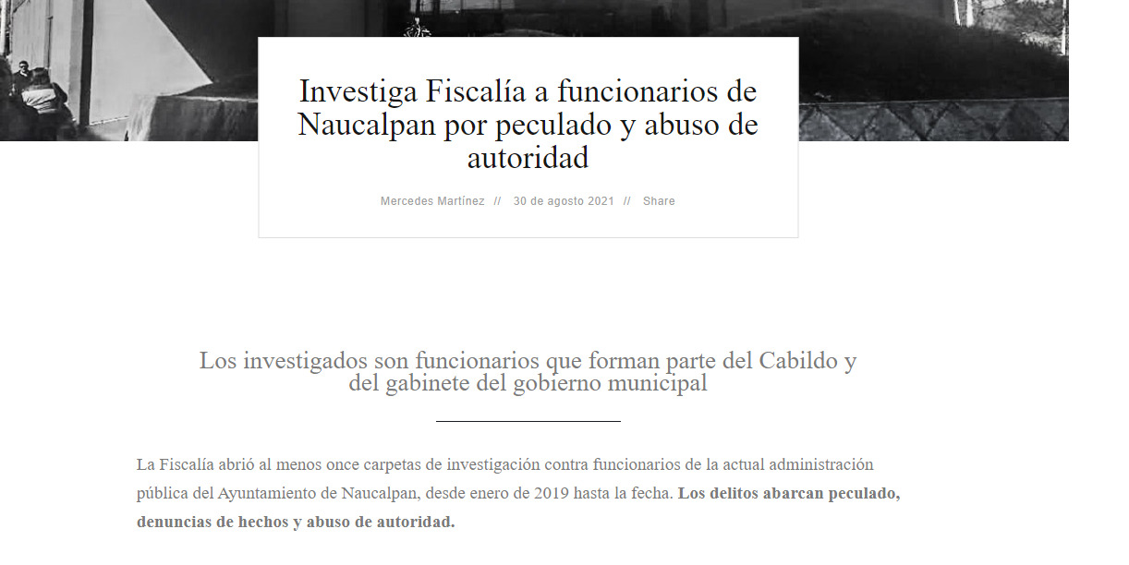
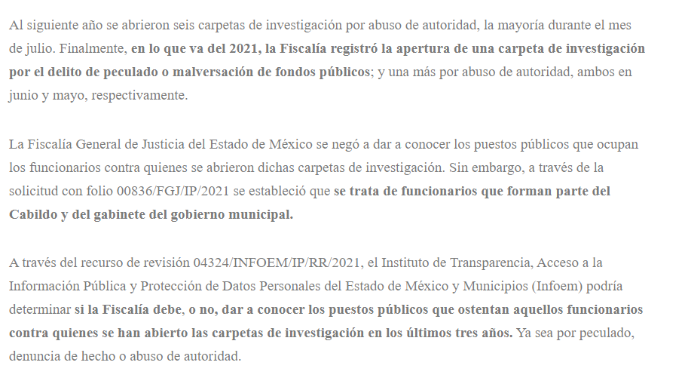

Así mismo, el acceso a la información correspondiente a estos requerimientos, son susceptibles de considerarse una aportación a la rendición de cuentas, que evidencia el actuar de la autoridad encargada de la investigación de este presunto acto de corrupción y la aplicación de las sanciones en términos de su competencia y atribuciones, pues da cuenta de la actuación de sus servidores públicos dedicados a investigar y juzgar los hechos controvertidos, por lo que se encuentra con la necesidad de revisar y valorar el desempeño del encargo de dichas personas; de ahí que se justifica tener un mayor escrutinio.

- Finalmente, el análisis de la tercer grada de la ponderación: Proporcionalidad
El divulgar un documento que no ha causado estado pero que le reviste el carácter de interés público, permite conocer de alguna forma los elementos tomados en consideración por éste para resolver en tal o cual sentido u otorgar el beneficio del derecho a tal o cual persona y, por ende, se justifica en razón de que se satisface el interés público de valorar el desempeño, la eficiencia y eficacia de las autoridades en el caso que se analiza.
Luego entonces, es posible advertir un margen de beneficio mayor al favorecer el derecho de acceso a la información, respecto de la secrecía al proceso penal iniciado, pues favorece la rendición de cuentas a los ciudadanos, de manera que puedan valorar el desempeño de las autoridades, fortaleciendo así el escrutinio ciudadano sobre sus actividades.
De tal suerte, que la Intervención que subsume este ejercicio de ponderación apunta a la obtención de mayores efectos positivos para la sociedad y una afectación menor en el bien jurídico de secrecía a la decisión tomada por las instancias competentes en el referido proceso, favoreciendo el control ciudadano.
Si bien, la información requerida es considerada como de acceso restringido, ya que encuadra en alguna de las excepciones a la publicidad de la información establecida en la Ley General de Transparencia y Acceso a la Información Pública, replicada en el artículo 140 de la ley local, al tratarse de información relacionada con motivos de interés público, es que procede publicidad, pues su difusión contribuirá tanto a garantizar el ejercicio de acceso a la información, como a favorecer la rendición de cuentas a los ciudadanos, de manera que puedan valorar el desempeño de las autoridades encargadas de control y vigilancia, fortaleciendo el escrutinio ciudadano sobre sus actividades sustantivas, cumpliendo así con los ideales planteados en los objetivos previstos en el artículo 2 de la Ley de Transparencia y Acceso a la información Pública del estado de México y Municipios.
Finalmente, es de precisar que el requerimiento del particular versa sobre los números de carpetas de investigación y los cargos de los servidores públicos, al respecto debe precisarse que conforme con el Acuerdo Número 16/2016, Mediante el que se crea el Sistema Informático de Gestión Institucional del Procedimiento Penal en el Estado de México “Sigippem”, de la Procuraduría General de Justicia del Estado de México, mismo que el Procurador General de Justicia del Estado de México instruye su uso obligatorio, en el cual, dentro de su artículo segundo establece quienes operaran dicho sistema y establece como se deberá de generar el número interno de control (NIC), y en caso de que sea necesario realizar una carpeta de investigación se generará el número único de causa (NUC), como a continuación se indica:
Instrucciones al personal operativo
ARTÍCULO SEGUNDO.- Los orientadores jurídicos, agentes del Ministerio Público, Policías de Investigación, Peritos y facilitadores de justicia restaurativa de la Procuraduría General de Justicia del Estado de México, deberán utilizar y operar el SIGIPPEM en sus actividades con motivo del procedimiento penal acorde al Código Nacional de Procedimientos Penales. Los servidores públicos antes citados, en la aplicación del SIGIPPEM deberán cumplir con lo siguiente:
…
IV. Para iniciar un caso en el SIGIPPEM, los orientadores jurídicos o los agentes del Ministerio Público deberán generar su número interno de control (NIC) que es una clave alfanumérica de 30 dígitos en la que pueden registrar lo actuado como noticia criminal; en caso de que sea necesario realizar una carpeta de investigación se generará el número único de causa (NUC), de 28 dígitos, que será la identificación alfanumérica del caso a lo largo de todo el procedimiento penal y por ello será de uso de todos los operadores de conformidad con los convenios que al efecto se suscriban. Dichos números deberán insertarse en todas las actuaciones institucionales. La composición del NIC y del NUC se establece en el anexo uno del presente Acuerdo.
El mismo acuerdo, establece en su Anexo Uno, la Composición del NUC (Número único de Causa, equivalente al número de carpeta de investigación):
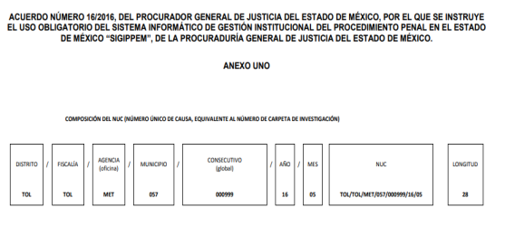
Por otro lado, el treinta de abril de 2010 se publica el Acuerdo Número 10/2018, del Fiscal General de Justicia del Estado de México, Por el que se crea y se Instruye el uso obligatorio del Sistema Informático de Gestión y del Correo Electrónico Institucional, de la Fiscalía General de Justicia del Estado de México, en el cual se crea y se autoriza la implementación del Sistema Informático Institucional (SIGI) y se deroga el sistema SIGIPPEM, continua contemplado el número interno de control (NIC) y el número único de causa (NUC) como a continuación se indica:
“Instrucciones al personal operativo
SEGUNDO.- Se instruye el uso obligatorio de “EL SIGI” para registrar las investigaciones y procesos penales substanciados conforme al Código Nacional de Procedimientos Penales, la Ley Nacional de Mecanismos Alternativos de Solución de Controversias en Materia Penal, la Ley Nacional del Sistema Integral de Justicia Penal para Adolescentes, así como los juicios de amparo indirecto y directo en los que intervenga o tenga noticia el Ministerio Público.
…
Los servidores públicos antes citados, en la aplicación del Sistema, deberán cumplir con lo siguiente:
- Para iniciar un caso en “EL SIGI”, los orientadores jurídicos o los agentes del Ministerio Público, deberán generar un número interno de control (NIC) que es una clave alfanumérica de 30 dígitos en la que pueden registrar lo actuado como noticia criminal; en caso de que sea necesario realizar una carpeta de investigación se generará el número único de causa (NUC) de 28 dígitos, que será la identificación alfanumérica del caso a lo largo de todo el procedimiento penal y por ello será de uso de todos los operadores de conformidad con los convenios que al efecto se suscriban. Dichos números deberán insertarse en todas las actuaciones institucionales. La composición del NIC y del NUC se establece en el anexo uno del presente Acuerdo;
…”
(Énfasis añadido)
Cabe señalar que mediante respuesta el Sujeto Obligado pretendió clasificar el número de carpeta de investigación a través del Acuerdo 57/2021, en este contexto, y en referencia a lo señalado en párrafos anteriores, el número de carpeta de investigación solo se refiere a una composición alfanumérica, que no revela algún dato relacionado con la investigación, ni datos de la vida privada de las personas, por tal razón, el número de carpeta de investigación es información que puede entregarse al particular.
Finalmente, debe apuntarse que este Órgano Garante cuenta con un antecedente sobre el tema, el cual fue aprobado en la Trigésima Octava Sesión Ordinaria del Pleno celebrada el veintisiete de octubre de dos mil veintiuno, el cual es el Recurso de Revisión, 03918/INFOEM/IP/RR/2021, siendo Sujeto Obligado, la Fiscalía General de Justicia del Estado de México, se determinó modificar la respuesta y ordenar la entrega de la siguiente información:
- Números de las carpetas de investigación referidas en la respuesta;

b) De las carpetas de investigación concluidas y en las que exista sentencia firme, al diecisiete de junio de dos mil veintiuno, fecha en que se abrió la investigación, tipo de delito al que corresponde y puesto de la persona o personas servidores públicos investigados;
c) De las carpetas de investigación iniciadas en donde se investiguen actos de corrupción o violaciones graves a derechos humanos, sin importar la etapa procesal al diecisiete de junio de dos mil veintiuno, fecha en la que se abrió la investigación, tipo de delito al que corresponde y el puesto de la persona o personas servidores públicos investigados;
d) De las carpetas de investigación en trámite, que no corresponde a actos de corrupción o violaciones graves a derechos humanos, el Acuerdo del Comité de Transparencia, mediante el cual se clasifique como información reservada el puesto de los servidores públicos a quien se les inicio carpeta de investigación, debidamente fundado y motivado en términos del artículo 47, 49 fracción VIII, 122, 125, 128, 129, 131, 132 fracción II, 133, 134, 143 y 141 de la Ley de Transparencia y Acceso a la Información Pública del Estado de México y Municipios.

Así las cosas y tomando en consideración todas las circunstancias fácticas y jurídicas expuestas a lo largo de la presente resolución, es que se estima procedente en el presente asunto la entrega del número de la carpeta de investigación así como los cargos de los servidores públicos investigados en los casos que se actualice una excepción a la excepción, esto es, si se tratan de violaciones graves de derechos humanos, calificada así por autoridad competente, investigaciones de posibles violaciones graves de derechos humanos aun cuando no exista pronunciamiento previo de autoridad competente, cuando se determine, a partir de criterios cuantitativos y cualitativos la trascendencia social de las violaciones, delitos de lesa humanidad conforme a los tratados ratificados por el Senado de la República, las resoluciones emitidas por organismos internacionales cuya competencia sea reconocida por el Estado Mexicano, así como en las disposiciones jurídicas aplicables e información relacionada con actos de corrupción de conformidad con las disposiciones jurídicas aplicables.

No escapa de la óptica de este órgano Garante que la Recurrente en sus razones o motivos de inconformidad, expresó “Aunque se realizaron varias solicitudes de información para cada ayuntamiento, la respuesta se dio en una sola. También emito la inconformidad a través de esta única solicitud, esperando que se entenderá que la inconformidad aplicada para cada uno de los municipios de los que se solicitó la misma información. Gracias.”, no obstante, se hace del conocimiento de la Recurrente que es improcedente la extensión de la interposición de dos o más recursos de revisión por medio de uno, ello encuentra sustento en los requisitos previstos por el artículo 180 de nuestra legislación aplicable en la materia, para la interposición de esta garantía secundaria, precepto que se cita a continuación para mayor referencia:

“Artículo 180. El recurso de revisión contendrá:
- El sujeto obligado ante la cual se presentó la solicitud;
- El nombre del solicitante que recurre o de su representante y, en su caso, del tercero interesado, así como la dirección o medio que señale para recibir notificaciones;
- El número de folio de respuesta de la solicitud de acceso;
- La fecha en que fue notificada la respuesta al solicitante o tuvo conocimiento del acto reclamado, o de presentación de la solicitud, en caso de falta de respuesta;
- El acto que se recurre;
- Las razones o motivos de inconformidad;
- La copia de la respuesta que se impugna y, en su caso, de la notificación correspondiente, en el caso de respuesta de la solicitud; y
- Firma del recurrente, en su caso, cuando se presente por escrito, requisito sin el cual se dará trámite al recurso.” (Sic) (Énfasis añadido)

De manera que como se vislumbra en la siguiente cita, el recurso de revisión versa únicamente sobre la respuesta que se está impugnando, no así de dos o más, sin embargo, se dejan a salvo sus derechos para que de estimarlo conducente interponga de manera individual el recurso de revisión en las demás solicitudes presentadas.

Así, por lo expuesto con antelación se concluye que el Sujeto Obligado satisfizo parcialmente el derecho de acceso a la información de la Recurrente, por lo que, para este Pleno resulta dable MODIFICAR la respuesta otorgada por el Sujeto Obligado a la solicitud de información 00836/FGJ/IP/2021, materia del presente asunto, al resultar fundadas las razones o motivos de inconformidad aducidos por la parte que recurre y deberá hacerse de la entrega de la información, de ser procedente en versión pública, tal como se detallará en el considerando siguiente.
Quinto. Versión Pública. Para efectos de la elaboración de la versión pública se deberá observar lo dispuesto por los artículos 3 fracciones IX, XX, XXI y XLV, 91, 132 fracciones II y III, y 143 fracción I de la Ley de Transparencia y Acceso a la Información Pública del Estado de México y Municipios que establecen:
“Artículo 3. Para los efectos de la presente Ley se entenderá por:
[…]
IX. Datos personales: La información concerniente a una persona, identificada o identificable según lo dispuesto por la Ley de Protección de Datos Personales del Estado de México;
XX. Información clasificada: Aquella considerada por la presente Ley como reservada o confidencial;
XXI. Información confidencial: Se considera como información confidencial los secretos bancario, fiduciario, industrial, comercial, fiscal, bursátil y postal, cuya titularidad corresponda a particulares, sujetos de derecho internacional o a sujetos obligados cuando no involucren el ejercicio de recursos públicos;
XLV. Versión pública: Documento en el que se elimine, suprime o borra la información clasificada como reservada o confidencial para permitir su acceso.
[…]
Artículo 91. El acceso a la información pública será restringido excepcionalmente, cuando ésta sea clasificada como reservada o confidencial.
Artículo 132. La clasificación de la información se llevará a cabo en el momento en que:
I. Se reciba una solicitud de acceso a la información;
II. Se determine mediante resolución de autoridad competente; o
III. Se generen versiones públicas para dar cumplimiento a las obligaciones de transparencia previstas en esta Ley.
[…]
Artículo 143. Para los efectos de esta Ley se considera información confidencial, la clasificada como tal, de manera permanente, por su naturaleza, cuando:
I. Se refiera a la información privada y los datos personales concernientes a una persona física o jurídico colectiva identificada o identificable;
II. Los secretos bancario, fiduciario, industrial, comercial, fiscal, bursátil y postal, cuya titularidad corresponda a particulares, sujetos de derecho internacional o a sujetos obligados cuando no involucren el ejercicio de recursos públicos; y
III. La que presenten los particulares a los sujetos obligados, de conformidad con lo dispuesto por las leyes o los tratados internacionales.
La información confidencial no estará sujeta a temporalidad alguna y sólo podrán tener acceso a ella los titulares de la misma, sus representantes y los servidores públicos facultados para ello.
No se considerará confidencial la información que se encuentre en los registros públicos o en fuentes de acceso público, ni tampoco la que sea considerada por la presente ley como información pública.”
Igualmente, los Lineamientos Generales en Materia de Clasificación y Desclasificación de la Información, así como para la elaboración de Versiones Públicas, emitidos por el Consejo Nacional del Sistema Nacional de Transparencia, Acceso a la Información Pública y Protección de Datos Personales, publicados en el Diario Oficial de la Federación el día quince de abril de dos mil dieciséis, tienen por objeto establecer los criterios con base en los cuales los sujetos obligados clasificarán como reservada o confidencial la información que posean, desclasificarán y generarán, en su caso, versiones públicas de expedientes o documentos que contengan partes o secciones clasificadas.
Entorno a lo que aquí nos interesa, los Lineamientos Quincuagésimo sexto, Quincuagésimo séptimo y Quincuagésimo octavo, establecen lo siguiente:
“Quincuagésimo sexto. La versión pública del documento o expediente que contenga partes o secciones reservadas o confidenciales, será elaborada por los sujetos obligados, previo pago de los costos de reproducción, a través de sus áreas y deberá ser aprobada por su Comité de Transparencia
Quincuagésimo séptimo. Se considera, en principio, como información pública y no podrá omitirse de las versiones públicas la siguiente:
I. La relativa a las Obligaciones de Transparencia que contempla el Título V de la Ley General y las demás disposiciones legales aplicables;
II. El nombre de los servidores públicos en los documentos, y sus firmas autógrafas, cuando sean utilizados en el ejercicio de las facultades conferidas para el desempeño del servicio público, y
III. La información que documente decisiones y los actos de autoridad concluidos de los sujetos obligados, así como el ejercicio de las facultades o actividades de los servidores públicos, de manera que se pueda valorar el desempeño de los mismos.
Lo anterior, siempre y cuando no se acredite alguna causal de clasificación, prevista en las leyes o en los tratados internaciones suscritos por el Estado mexicano.
Quincuagésimo octavo. Los sujetos obligados garantizarán que los sistemas o medios empleados para eliminar la información en las versiones públicas no permitan la recuperación o visualización de la misma.”
Por lo tanto, la entrega de documentos en su versión pública debe acompañarse necesariamente del Acuerdo del Comité de Transparencia que la sustente el cual debe estar debidamente fundado y motivado, en el que se expongan los fundamentos y razonamientos que llevaron al Sujeto Obligado a testar, suprimir o eliminar datos de dicho soporte documental, ya que no hacerlo, se reitera que lo entregado no tendría un sustento jurídico ni resultaría ser una versión pública, sino más bien una documentación ilegible, incompleta o tachada; ya que el no justificar las causas o motivos por las que no se aprecian determinados datos -ya sea porque se testan o suprimen- deja al solicitante en estado de incertidumbre, al no conocer o comprender porque no aparecen en la documentación respectiva.
En relación directa con ello, los Lineamientos en estudio establecen los formatos para la clasificación parcial y total de los documentos, que atienden a lo siguiente:
Parcial |  | Total
Concepto | Dónde | Concepto | Dónde
Sello oficial o logotipo del sujeto obligado
Fecha de clasificación | Se anotará la fecha en la que el Comité de Transparencia confirmó la clasificación del documento, en su caso. | Fecha de clasificación | Se anotará la fecha en la que el Comité de Transparencia confirmó la clasificación del documento, en su caso.
Área | Se señalará el nombre del área del cual es titular quien clasifica. | Área | Se señalará el nombre del área de la cual es el titular quien clasifica.
Información reservada | Se indicarán, en su caso, las partes o páginas del documento que se clasifican como reservadas. Si el documento fuera reservado en su totalidad, se anotarán todas las páginas que lo conforman. Si el documento no contiene información reservada, se tachará este apartado. | Reservado | Leyenda de información RESERVADA.
Fundamento legal | Se señalará el nombre del ordenamiento, el o los artículos, fracción(es), párrafo(s) con base en los cuales se sustente la reserva. | Periodo de reserva | Se anotará el número de años o meses por los que se mantendrá el documento o las partes del mismo como reservado. Si el expediente no es reservado, sino confidencial, deberá tacharse este apartado.
Ampliación del periodo de reserva | En caso de haber solicitado la ampliación del periodo de reserva originalmente establecido, se deberá anotar el número de años o meses por los que se amplía la reserva. | Fundamento legal | Se señalará el nombre del o de los ordenamientos jurídicos, el o los artículos, fracción(es), párrafo(s) con base en los cuales se sustenta la reserva.
Confidencial | Se indicarán, en su caso, las partes o páginas del documento que se clasifica como confidencial. Si el documento fuera confidencial en su totalidad, se anotarán todas las páginas que lo conforman. Si el documento no contiene información confidencial, se tachará este apartado. | Ampliación del periodo de reserva | En caso de haber solicitado la ampliación del periodo de reserva originalmente establecido, se deberá anotar el número de años o meses por los que se amplía la reserva.
Fundamento legal | Se señalará el nombre del ordenamiento, el o los artículos, fracción(es), párrafo(s) con base en los cuales se sustente la confidencialidad. | Confidencial | Leyenda de información CONFIDENCIAL.
Rúbrica del titular del área | Rúbrica autógrafa de quien clasifica. | Fundamento legal | Se señalará el nombre del o de los ordenamientos jurídicos, el o los artículos, fracción(es), párrafo(s) con base en los cuales se sustente la confidencialidad.
Fecha de desclasificación | Se anotará la fecha en que se desclasifica el documento. | Rúbrica del titular del área | Rúbrica autógrafa de quien clasifica.
Rúbrica y cargo del servidor público | Rúbrica autógrafa de quien desclasifica. | Fecha de desclasificación | Se anotará la fecha en que se desclasifica.
 |  | Partes o secciones reservadas o confidenciales | En caso que una vez desclasificado el expediente, subsistanpartes o secciones del mismo reservadas o confidenciales, se señalará este hecho.
 |  | Rúbrica y cargo del servidor público | Rúbrica autógrafa de quien desclasifica.
Efectivamente, cuando se clasifica información como confidencial es importante someterlo al Comité de Transparencia, quien debe confirmar, modificar o revocar la clasificación.
Por lo tanto, la entrega de documentos en su versión pública debe acompañarse necesariamente del Acuerdo del Comité de Transparencia que la sustente, en el que se expongan los fundamentos y razonamientos que llevaron al Sujeto Obligado a testar, suprimir o eliminar datos de dicho soporte documental, ya que no hacerlo implica que lo entregado no es legal ni formalmente una versión pública, sino más bien una documentación ilegible, incompleta o tachada; pues no señalar las razones por las que no se aprecian determinados datos -ya sea porque se testan o suprimen- deja al solicitante en estado de incertidumbre, al no conocer o comprender porque no aparecen en la documentación respectiva, es decir, si no se exponen de manera puntual las razones de ello se estaría violentando desde un inicio el derecho de acceso a la información del solicitante, por lo que el acuerdo respectivo, deberá hacerse del conocimiento de la parte Recurrente.
Debe apuntarse que para este Instituto, el derecho de acceso a la información solamente puede tenerse por satisfecho en el momento en que el particular tenga en su poder los soportes documentales con la información solicitada, por ello se determina ordenar al Sujeto Obligado, la entrega de los números de carpetas de investigación, así como los cargos de los servidores públicos investigados a la Recurrente.
En consecuencia, resulta procedente modificar la respuesta en términos de la fracción III del artículo 186 de la Ley de Transparencia y Acceso a la Información Pública del Estado de México y Municipios, a efectos de que el Sujeto Obligado entregue la información requerida.
Así, con fundamento en lo prescrito en los artículos 5 párrafos trigésimo, trigésimo primero y trigésimo segundo, fracciones IV y V de la Constitución Política del Estado Libre y Soberano de México; 2, fracción II; 29, 36 fracciones I y II; 176, 178, 179, fracción I, 181, 185 de la Ley de Transparencia y Acceso a la Información Pública del Estado de México y Municipios, este Pleno:
- R E S U E L V E
Primero. Resulta fundado el motivo de inconformidad planteado por la recurrente en el recurso de revisión 04324/INFOEM/IP/RR/2021, por lo que, en términos del Considerando Cuarto de la presente resolución, se MODIFICA la respuesta emitida por la Fiscalía General de Justicia del Estado de México.
Segundo. Se ORDENA al Sujeto Obligado que en términos de los Considerandos Cuarto y Quinto de esta resolución haga entrega a la recurrente a través del SAIMEX, en versión pública de ser procedente, de lo siguiente:
- De las carpetas de investigación concluidas y en las que exista sentencia firme, del uno de enero de dos mil diecinueve al treinta y uno de julio de dos mil veintiuno:
Números de las carpetas de investigación referidas en la respuesta y cargos de la persona o personas servidores públicos investigados.
- De las carpetas de investigación iniciadas en donde se investiguen actos de corrupción, sin importar la etapa procesal del uno de enero de dos mil diecinueve al treinta y uno de julio de dos mil veintiuno:
Números de las carpetas de investigación referidas en la respuesta y cargos de la persona o personas servidores públicos investigados.
- De las carpetas de investigación en trámite, que no correspondan a actos de corrupción, el Acuerdo del Comité de Transparencia, mediante el cual se clasifique como información reservada el puesto de los servidores públicos a quien se les inició carpeta de investigación, debidamente fundado y motivado en términos del artículo 47, 49 fracción VIII, 122, 125, 128, 129, 131, 132 fracción II, 133, 134, 143 y 141 de la Ley de Transparencia y Acceso a la Información Pública del Estado de México y Municipios.
Debiendo emitir el Acuerdo del Comité de Transparencia de conformidad a la Ley de Transparencia y Acceso a la Información Pública del Estado de México y Municipios, en el que funde y motive las razones sobre los datos que se supriman o eliminen de los soportes documentales objeto de las versiones públicas que se formulen y se pongan a disposición de la recurrente, mismo que igualmente hará de su conocimiento.
Tercero. Notifíquese, vía Sistema de Acceso a la Información Mexiquense (SAIMEX), al Responsable de la Unidad de Transparencia del Sujeto Obligado, para que conforme a los artículos 186, último párrafo y 189, párrafo segundo de la Ley de Transparencia y Acceso a la Información Pública del Estado de México y Municipios dé cumplimiento a lo ordenado dentro del plazo de diez días hábiles, debiendo informar a este Instituto en un plazo de tres días hábiles siguientes sobre el cumplimiento dado a la presente resolución.
Cuarto. De conformidad con el artículo 198 de la Ley de Transparencia y Acceso a la Información Pública del Estado de México y Municipios, de considerarlo procedente, el Sujeto Obligado de manera fundada y motivada, podrá solicitar una ampliación de plazo para el cumplimiento de la presente resolución.

Quinto. Notifíquese, a la Recurrente vía Sistema de Acceso a la Información Mexiquense (SAIMEX), la presente resolución así como que podrá impugnarla de acuerdo con lo dispuesto en los artículo 159 y 160 de la Ley General de Transparencia y Acceso a la Información Pública, en caso de que considere que la resolución le causa algún perjuicio vía recurso de inconformidad ante el Instituto Nacional de Transparencia, Acceso a la Información Pública y Protección de Datos Personales, o bien vía juicio de amparo en los términos de las leyes aplicables.
ASÍ LO RESUELVE, POR MAYORÍA DE VOTOS, EL PLENO DEL INSTITUTO DE TRANSPARENCIA, ACCESO A LA INFORMACIÓN PÚBLICA Y PROTECCIÓN DE DATOS PERSONALES DEL ESTADO DE MÉXICO Y MUNICIPIOS, CONFORMADO POR LOS COMISIONADOS JOSÉ MARTÍNEZ VILCHIS, MARÍA DEL ROSARIO MEJÍA AYALA, SHARON CRISTINA MORALES MARTÍNEZ; CON VOTO EN CONTRA, EMITIENDO VOTO DISIDENTE; LUIS GUSTAVO PARRA NORIEGA; EMTIENDO VOTO PARTICULAR Y GUADALUPE RAMÍREZ PEÑA; EN LA CUADRAGÉSIMA TERCERA SESIÓN ORDINARIA CELEBRADA EL UNO DE DICIEMBRE DEL DOS MIL VEINTIUNO, ANTE EL SECRETARIO TÉCNICO DEL PLENO, ALEXIS TAPIA RAMÍREZ.

Consultable en: https://www.gob.mx/sfp/documentos/definicion-de corrupcion#:~:text=Consiste%20en%20el%20abuso%20del,en%20el%20que%20se%20produzca.
Visible en: http://sjf.scjn.gob.mx/SJFSist/Documentos/Tesis/170/170722.pdf. Consultado en fecha 25 de noviembre de 2021.
Al respecto la fracd6n XII del artículo 3 de la ley General de Transparencia y Acceso a la Información Pública, define a la información de Interés público como: Artículo 3. Para los efectos de la presente Ley se entenderá por: … XII. Información de interés público: Se refiere a la información que resulta relevante o beneficiosa para la sociedad y no simplemente de interés individual, cuya divulgación resulta útil para que el público comprenda las actividades que llevan a cabo los sujetos obligados; …
Michelle Zezza. LA RACIONALIDAD DE LA PONDERACIÓN JUDICIAL: ANÁLISIS DE LAS TEORÍAS DE ROBERT ALEXY Y RICCARDO GUASTINI” Universidad Carlos III de Madrid. 2006. Visible en: https://e-archivo.uc3m.es/bitstream/handle/10016/26545/WF-18-03.pdf.
Consultable en: https://adnoticias.mx/investiga-fiscalia-a-funcionarios-de-naucalpan-por-peculado-y-abuso-de-autoridad/
Consultable en: http://legislacion.edomex.gob.mx/sites/legislacion.edomex.gob.mx/files/files/pdf/gct/2016/jun174.pdf
Consultable en: http://legislacion.edomex.gob.mx/sites/legislacion.edomex.gob.mx/files/files/pdf/gct/2018/may033.pdf

